**AN TOÀN MẠNG KHÔNG DÂY VÀ DI ĐỘNG**

LAB.03 – WIRELESS NETWORK

**Phạm Nhật Toàn – 15520906**

1. Antenna

* Mô hình mạng Network.ned
* Design

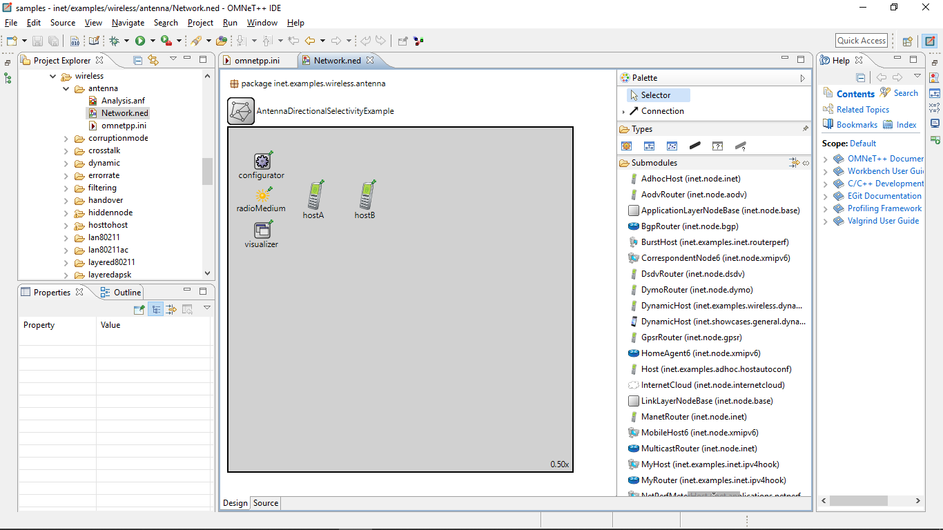

* Source

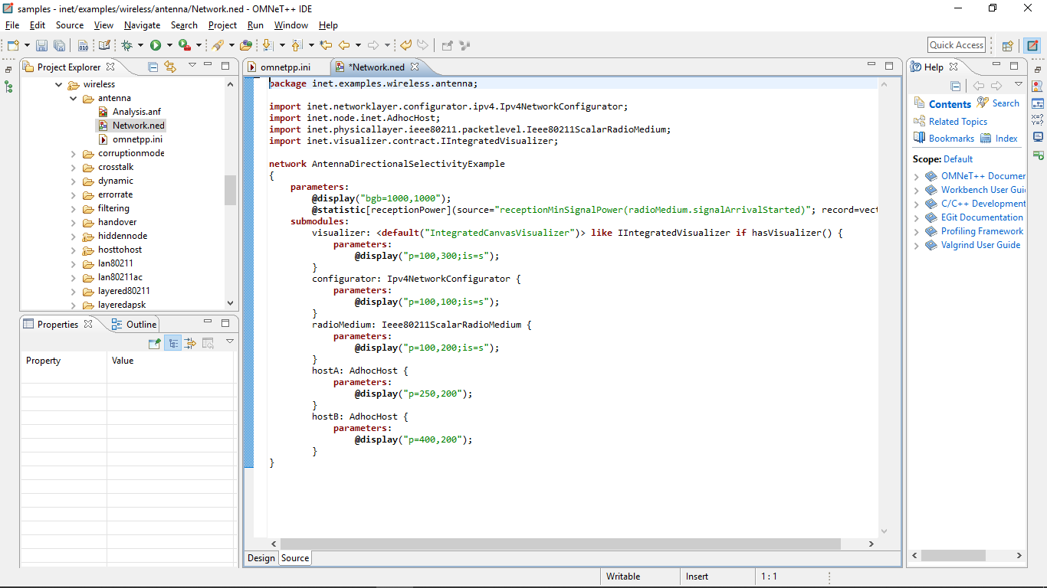

* File cấu hình omnetpp.ini

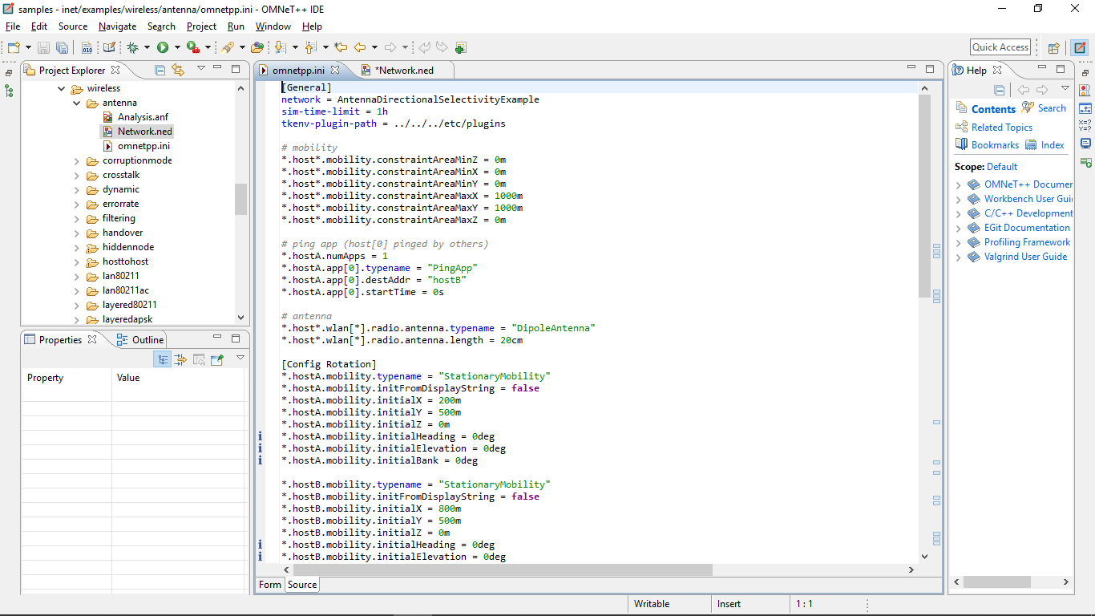

* Run và xem kết quả:

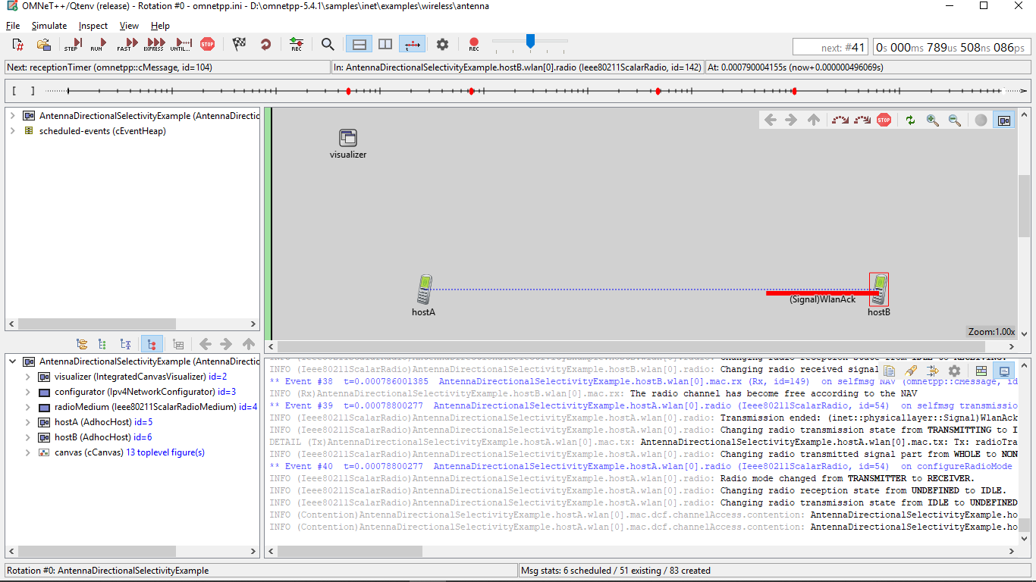

1. Corruptionmode

* Mô hình mạng CorruptionModeExample.ned
* Design

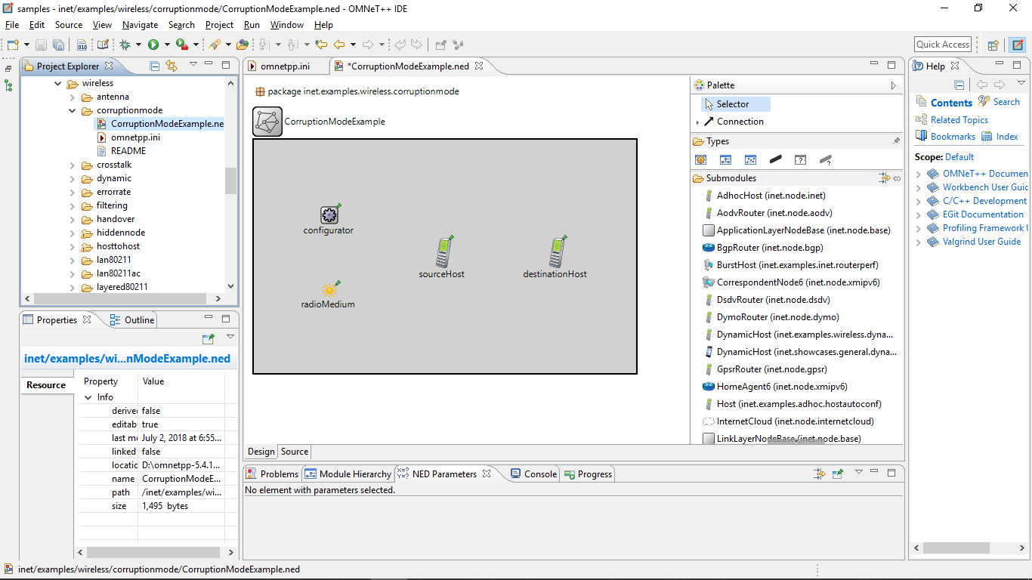

* Source

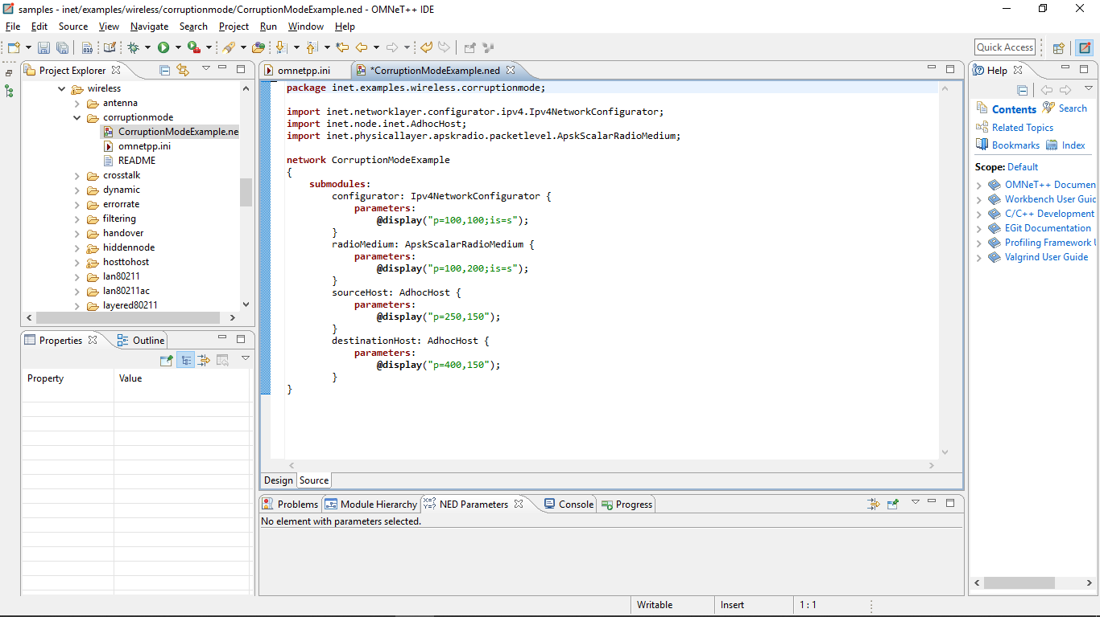

* File cấu hình mô phỏng omnetpp.ini:

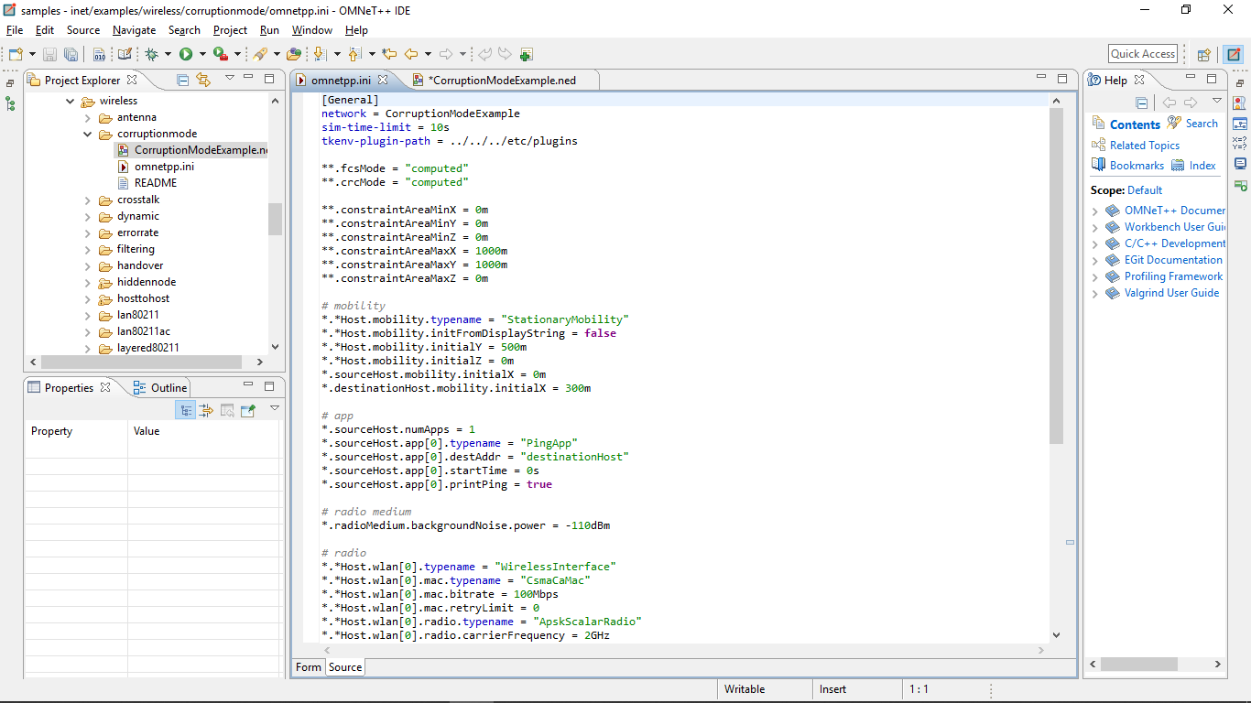

* Kết quả:

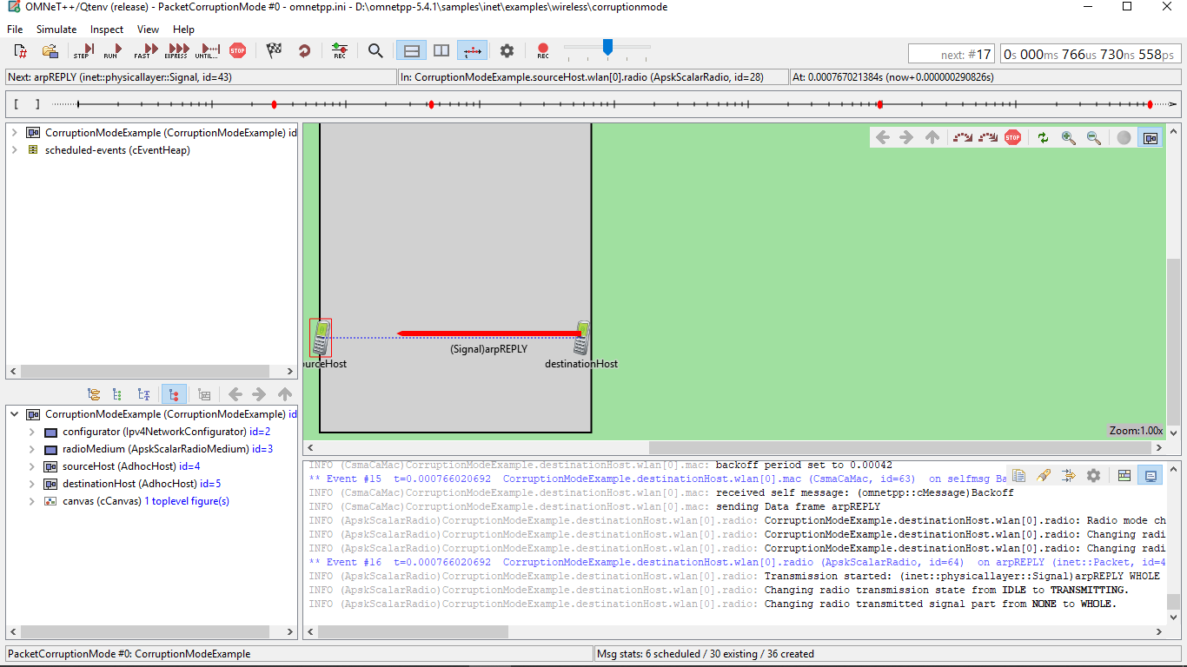

1. **Crosstalk**

* Mô hình mạng Crosstalk.ned
* Design

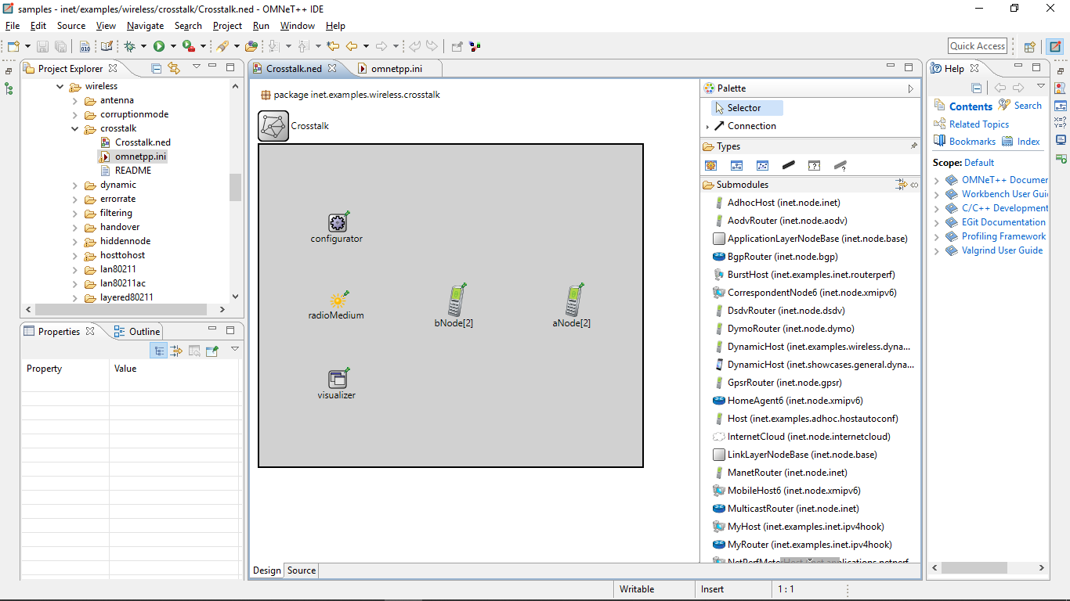

* Source

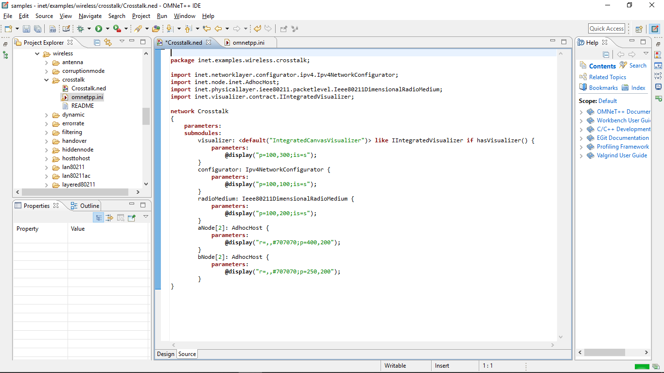

* File cấu hình mô phỏng omnetpp.ini:

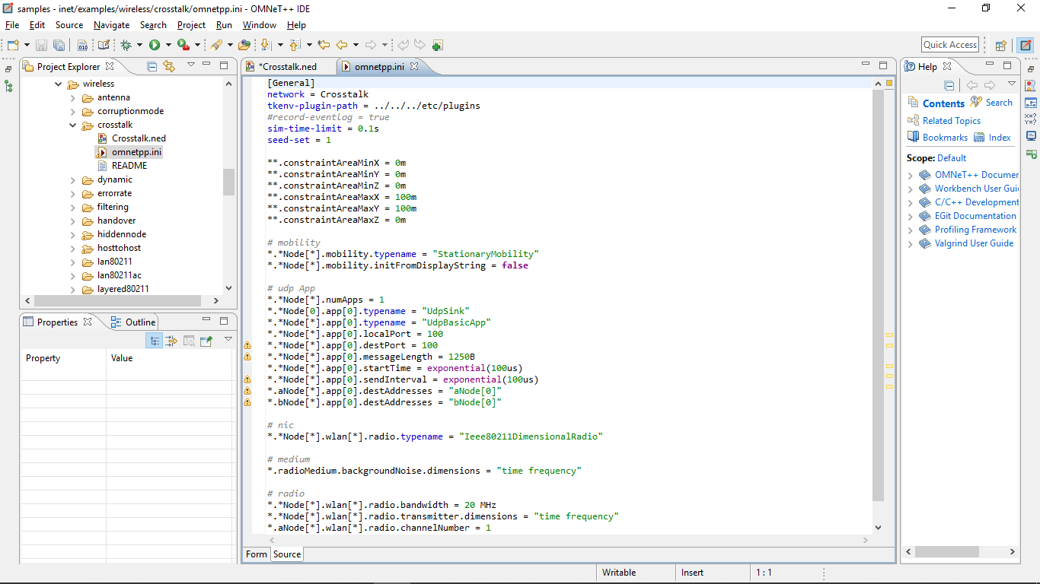

* Kết quả:

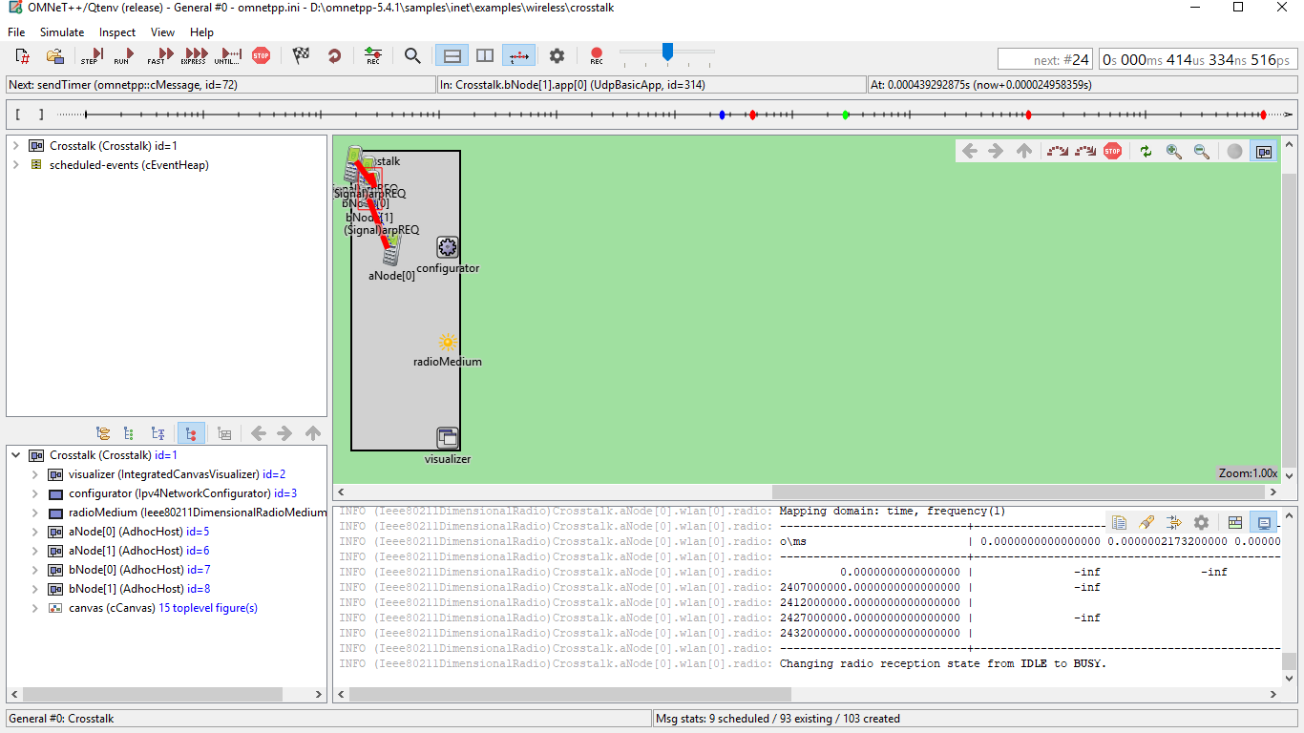

1. Dynamic

* Mô hình mạng DynamicRadioNetwork.ned
* Design

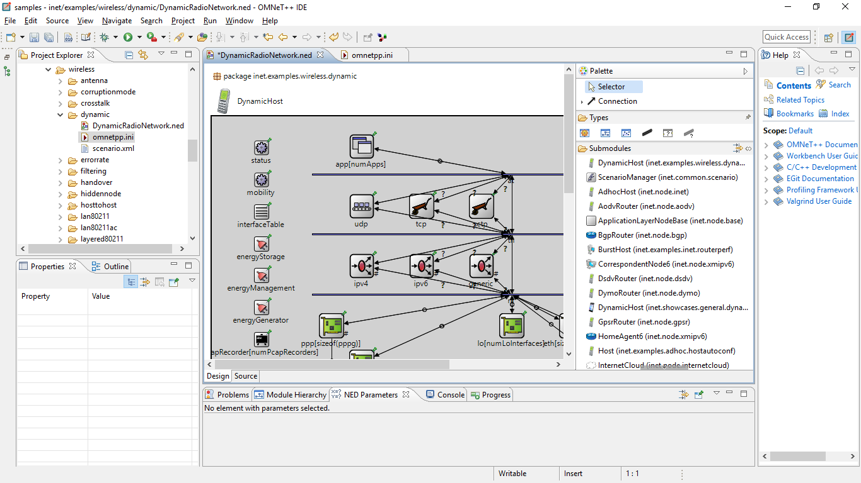

* Source

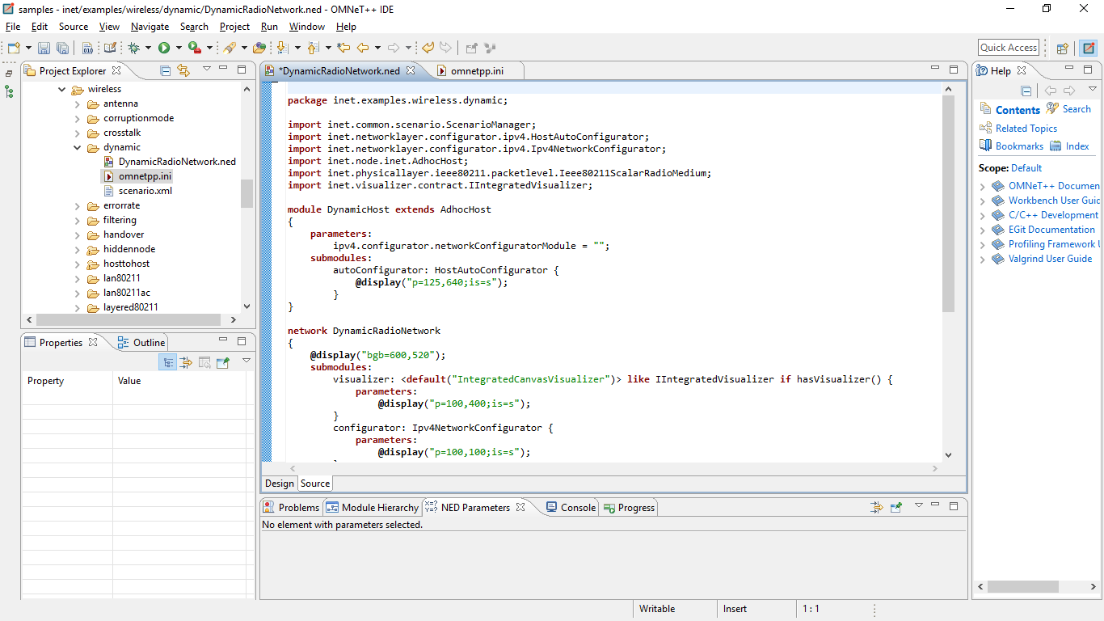

* File cấu hình mô phỏng omnetpp.ini:

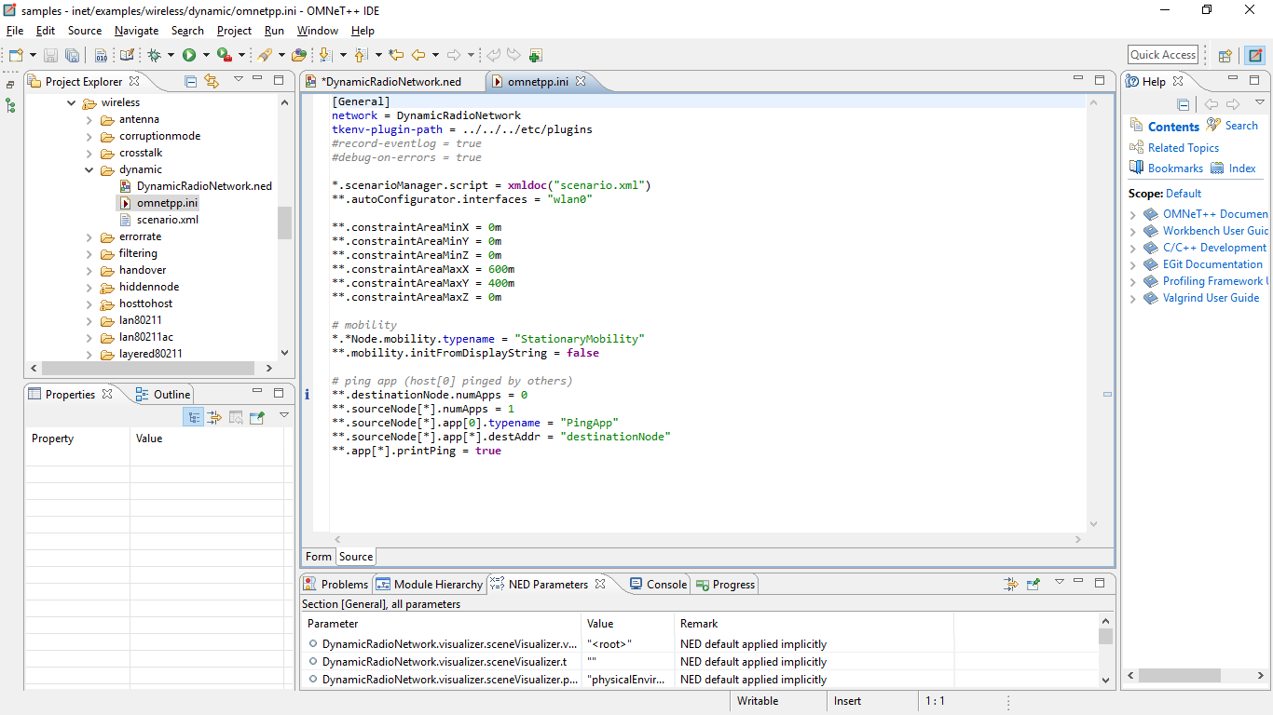

* Kết quả

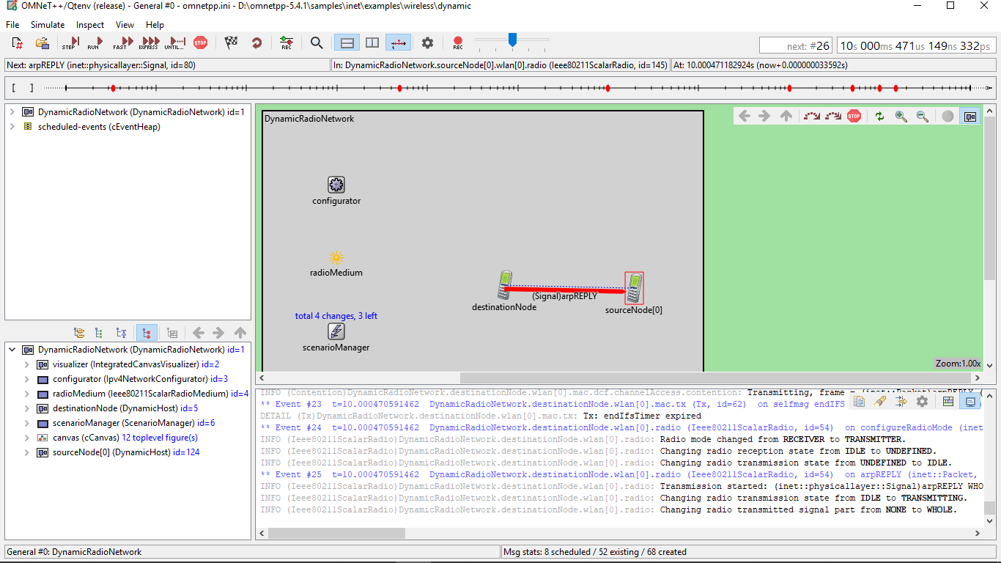

1. Errorrate

* Mô hình mạng ErrorRateTest.ned
* Design

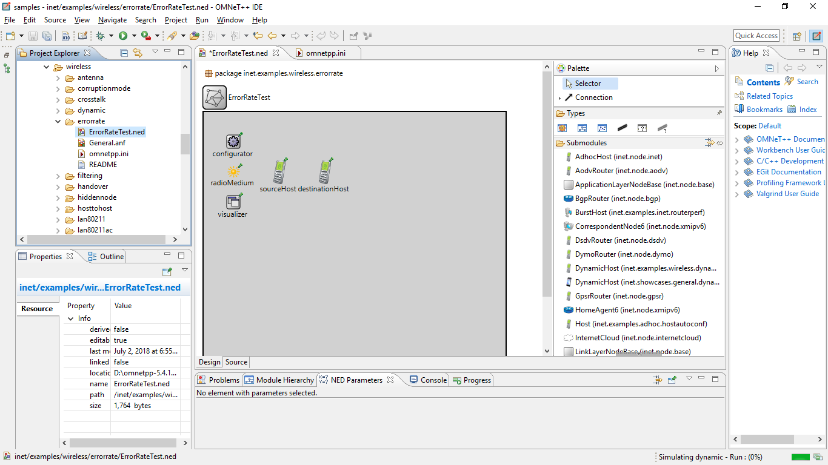

* Source

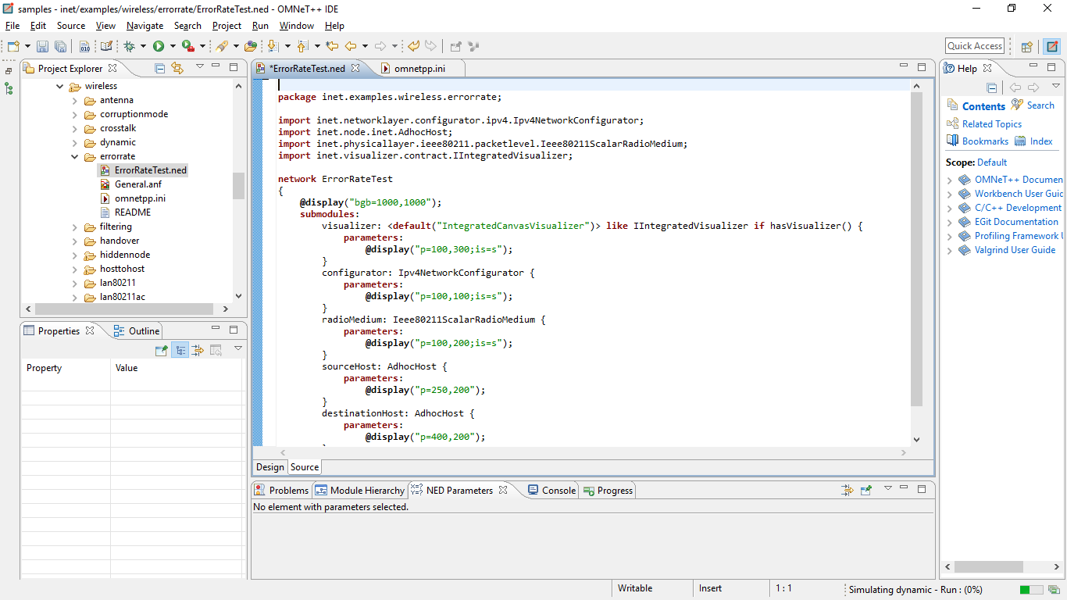

* File cấu hình mô phỏng omnetpp.ini:

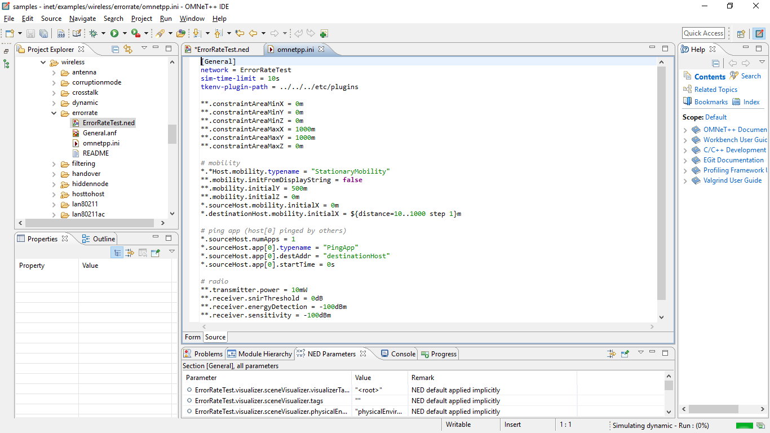

* Kết quả:

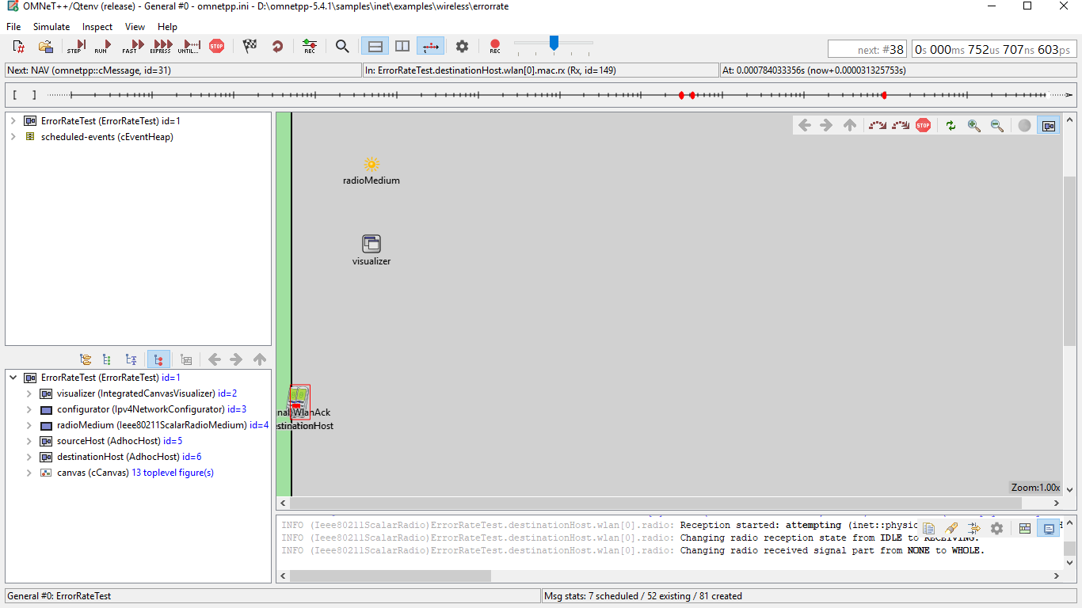

1. Filtering

* Mô hình mạng FilteringExample.ned
* Design

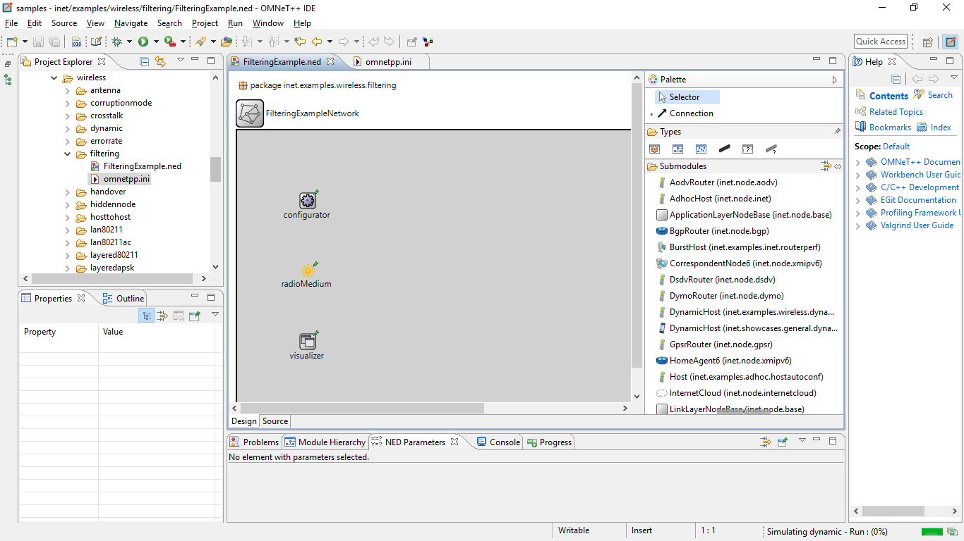

* Source

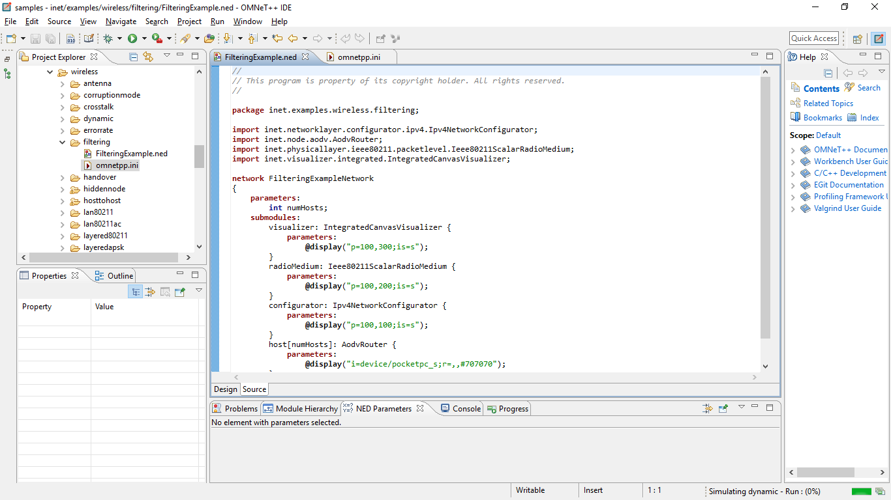

* File cấu hình mô phỏng omnetpp.ini:

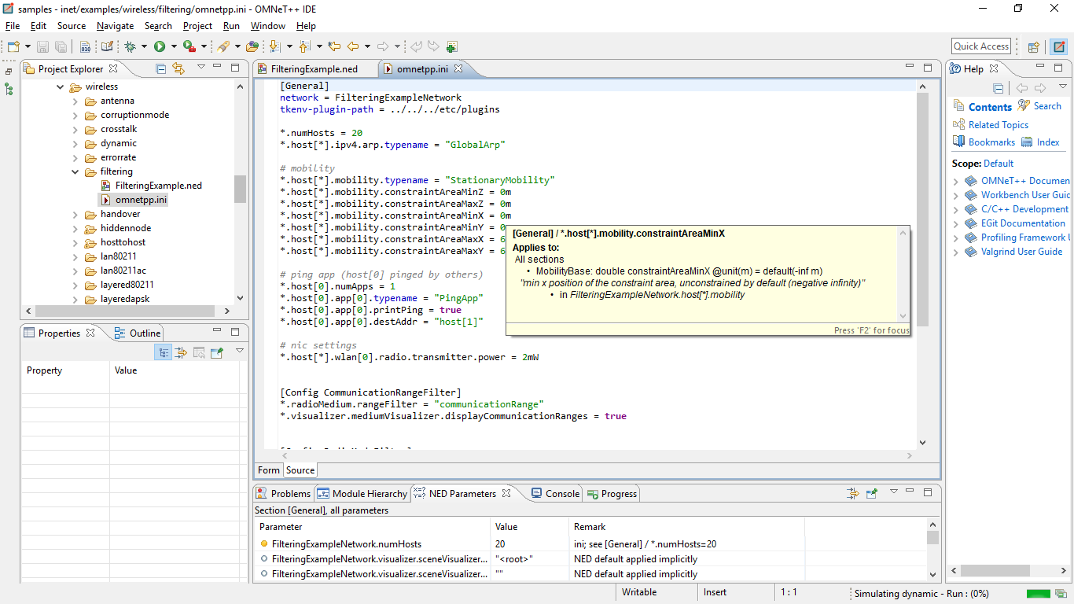

* Kết quả:

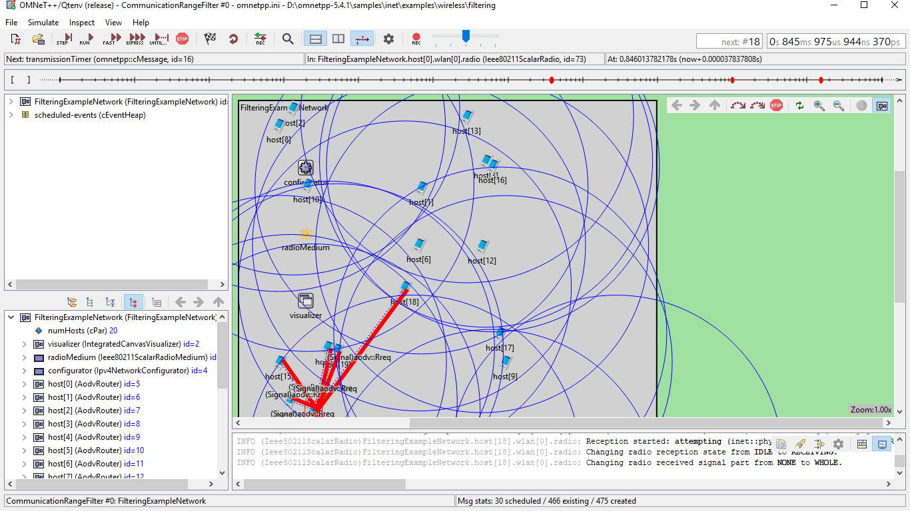

1. Handover

* Mô hình mạng HandoverNetwork.ned:
* Design

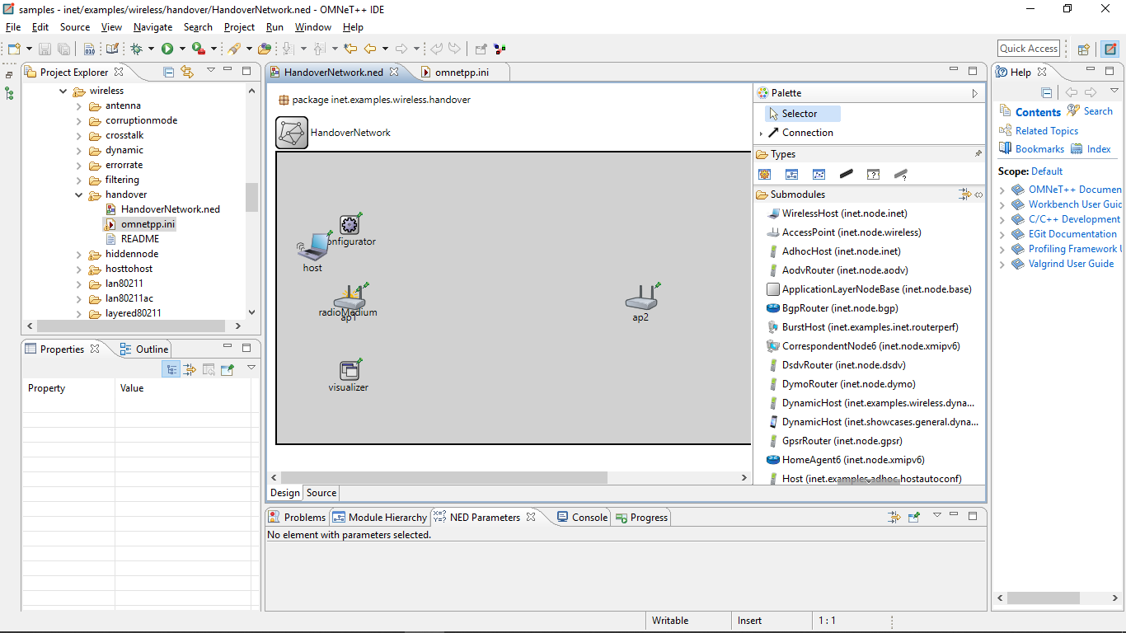

* Source

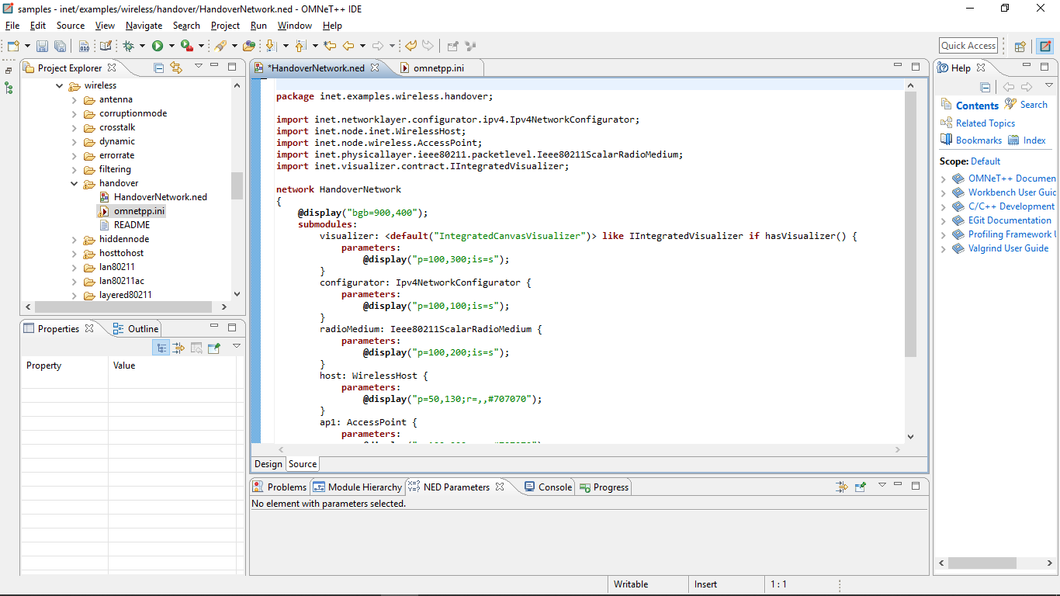

* File cấu hình mô phỏng omnetpp.ini:

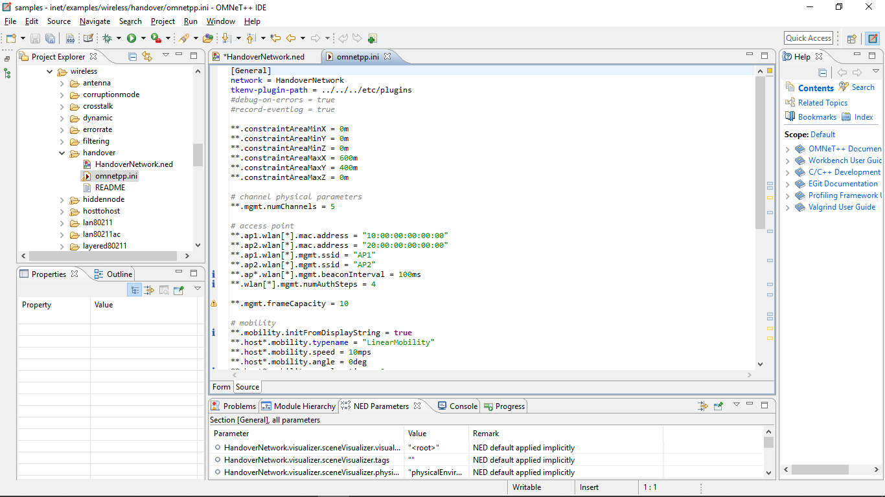

* Kết quả:

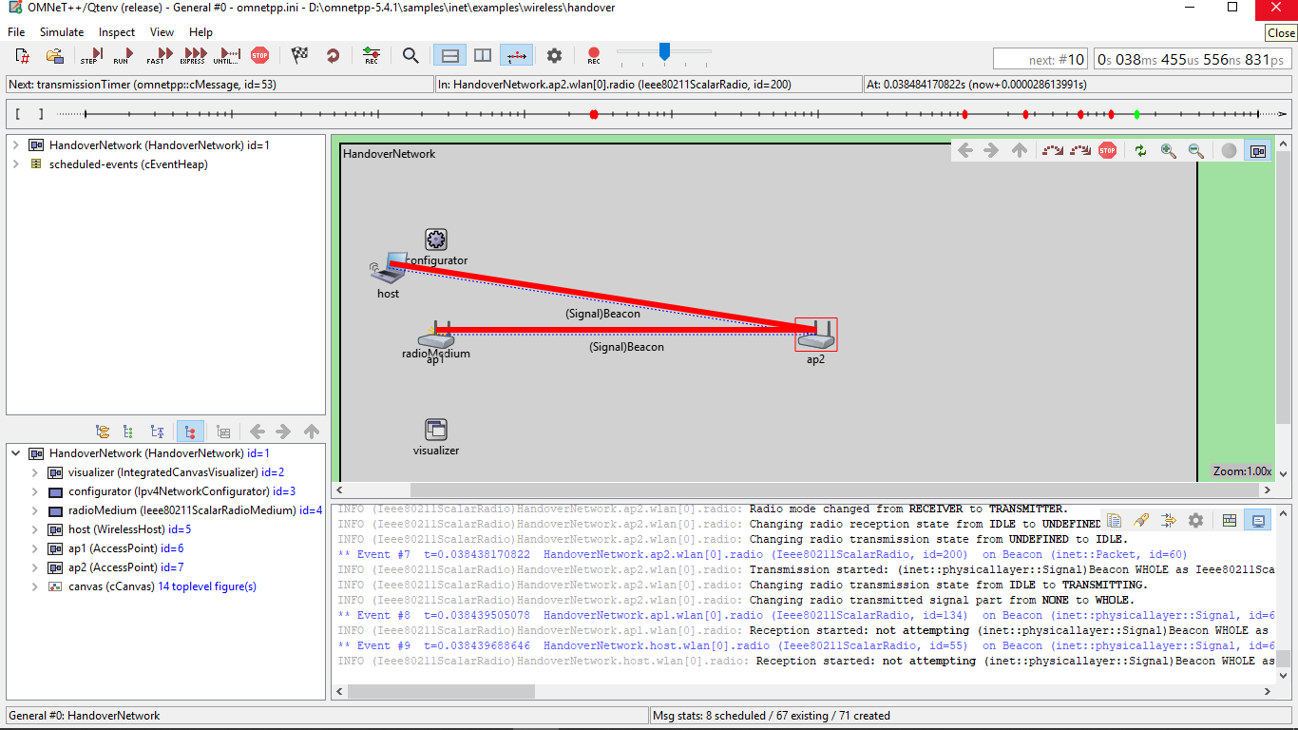

1. Hiddennode

* Mô hình mạng HiddenNode.ned
* Design

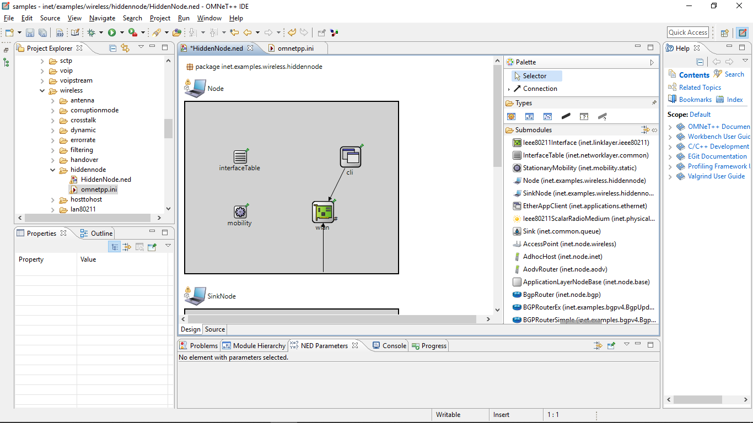

* Source

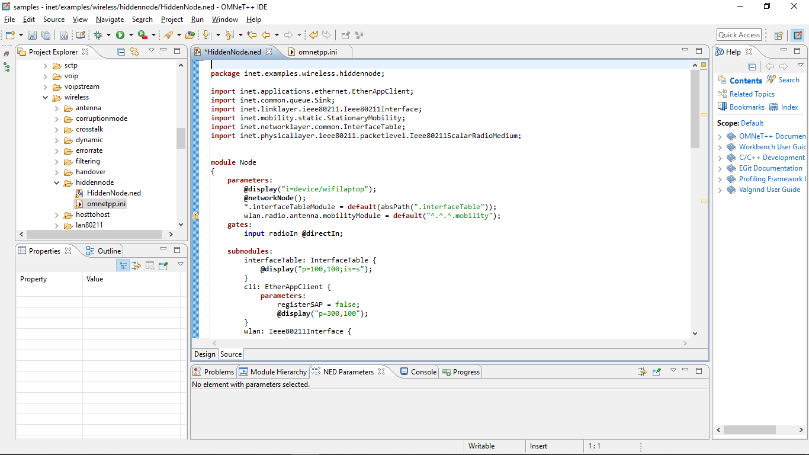

* File cấu hình mô phỏng omnetpp.ini:

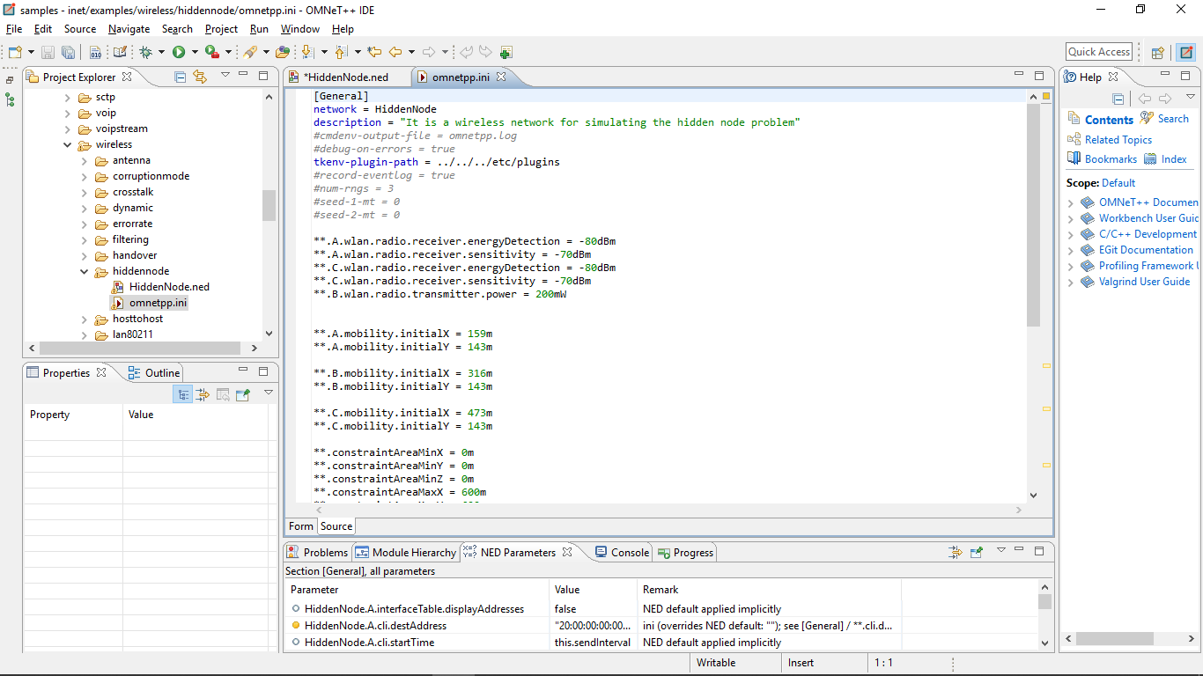

* Kết quả:

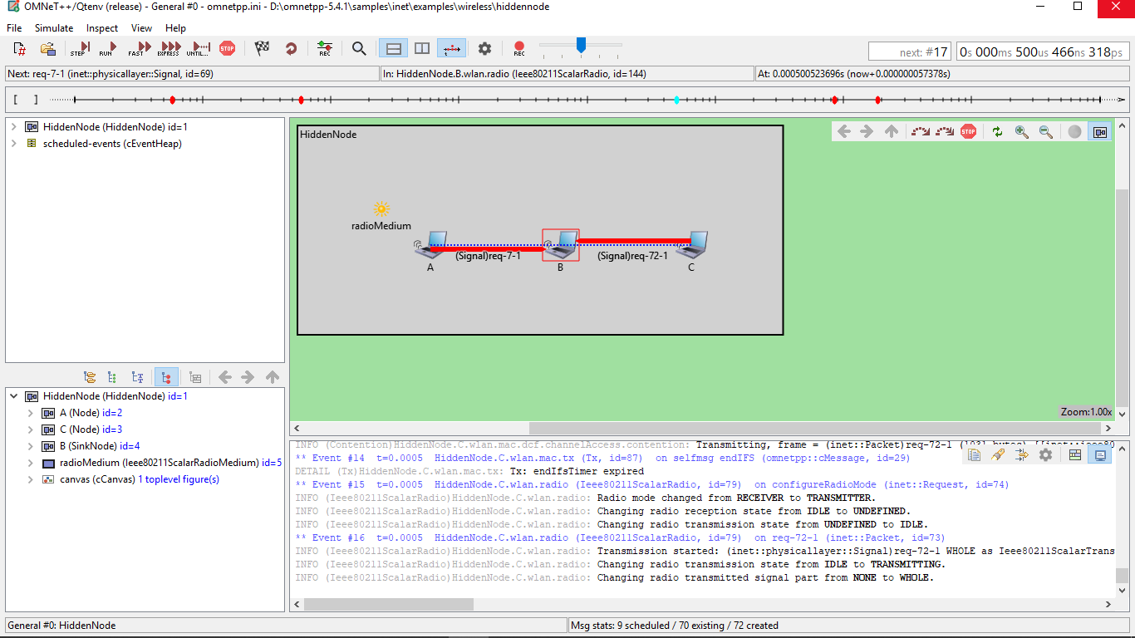

1. Hosttohost

* Mô hình mạng Throughput.ned
* Design

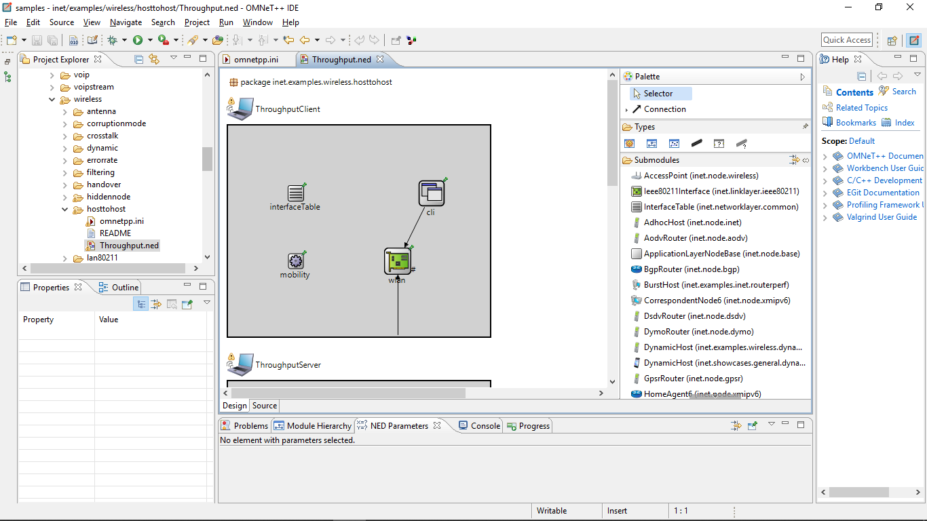

* Source

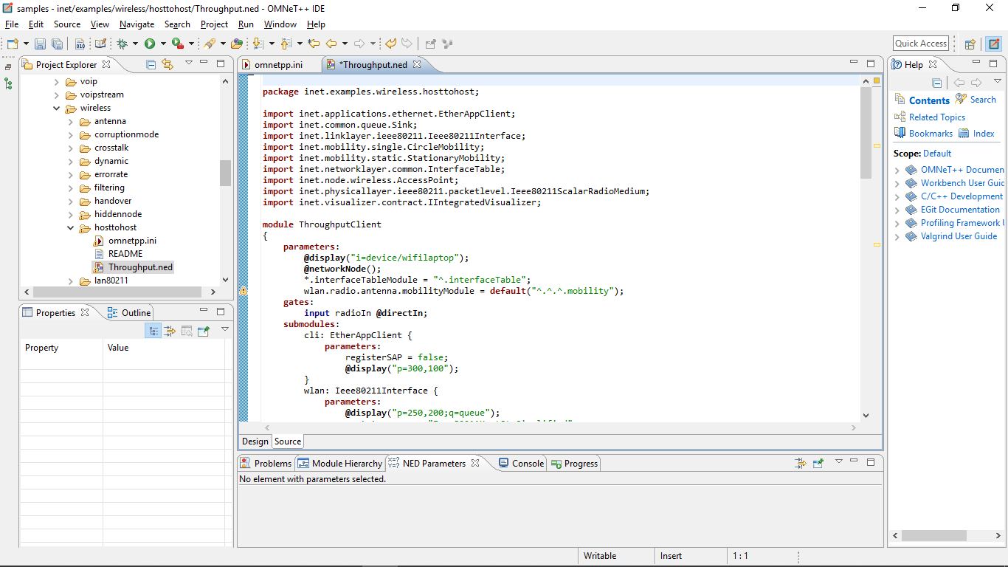

* File cấu hình mô phỏng omnetpp.ini:

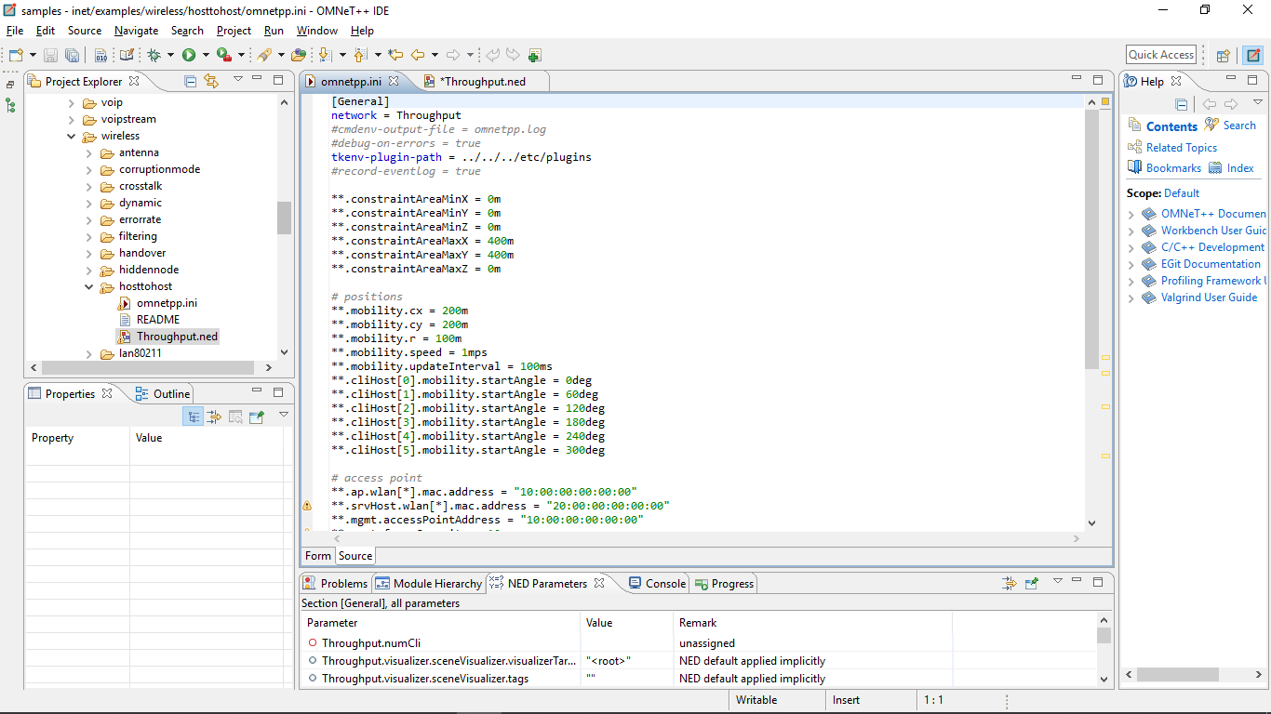

* Kết quả:

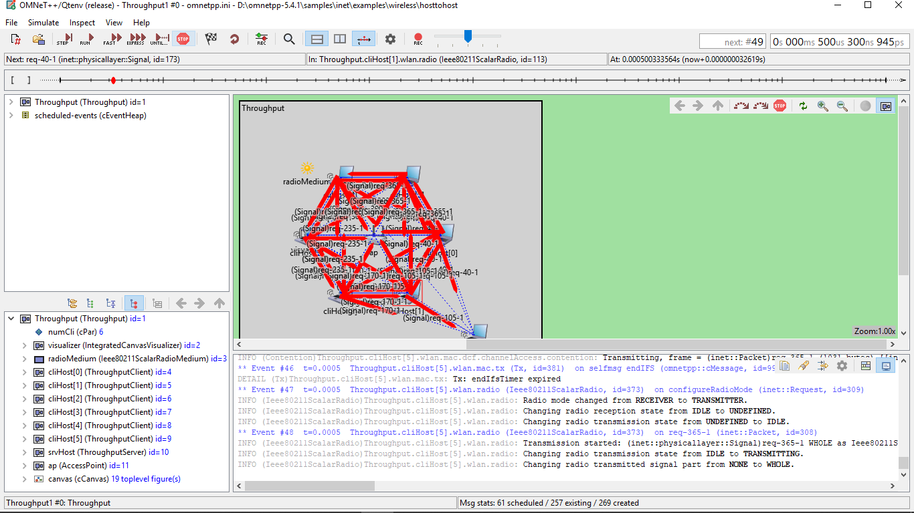

1. Lan80211

* Mô hình mạng Lan80211.ned
* Design

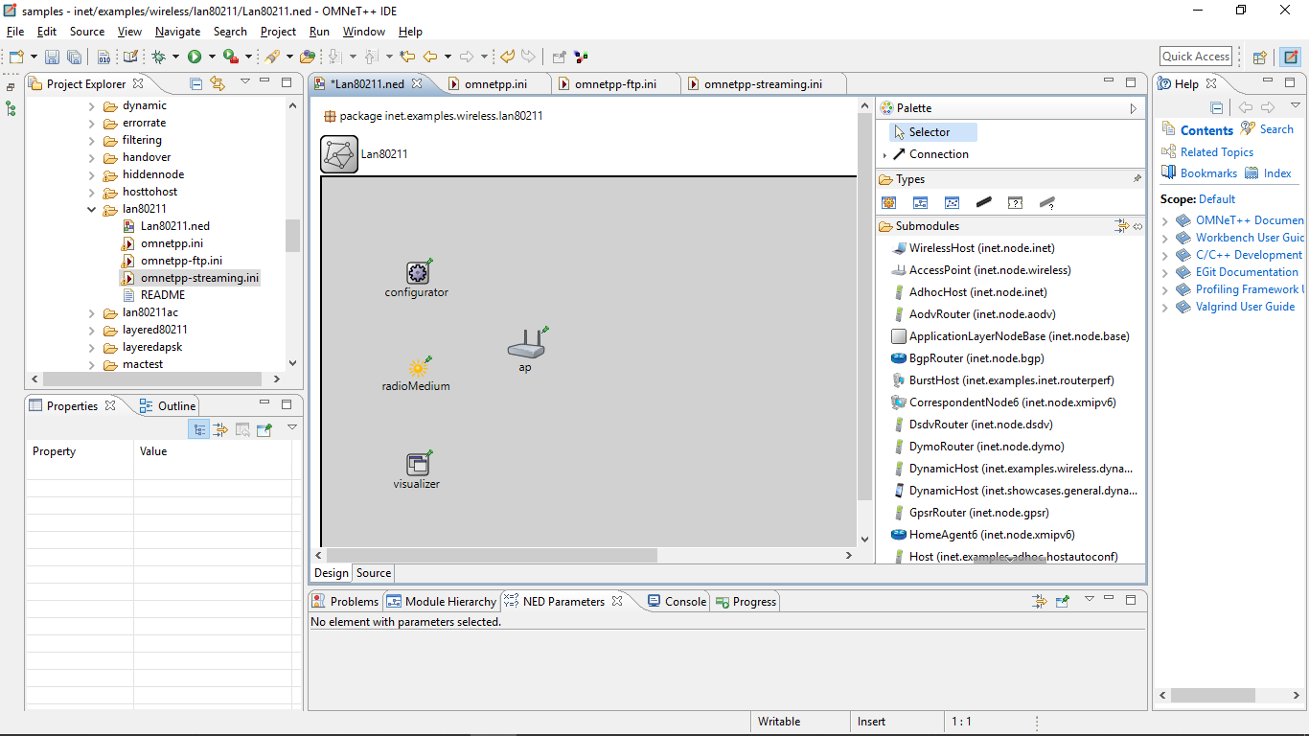

* Source

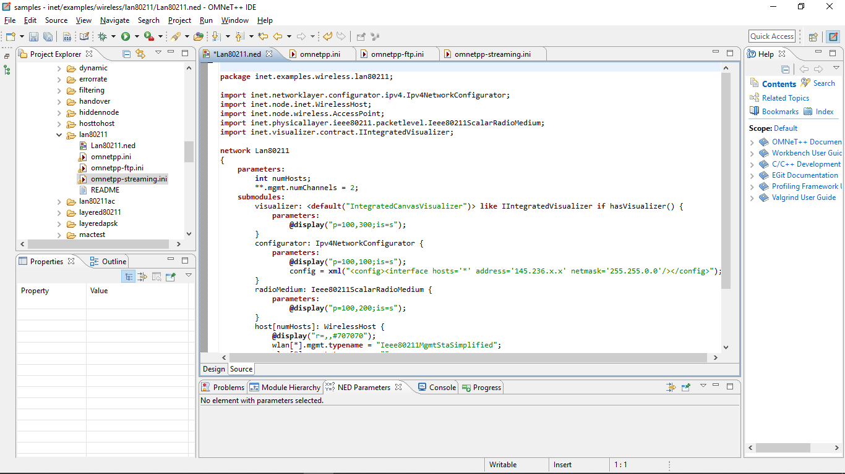

* File cấu hình mô phỏng omnetpp.ini:

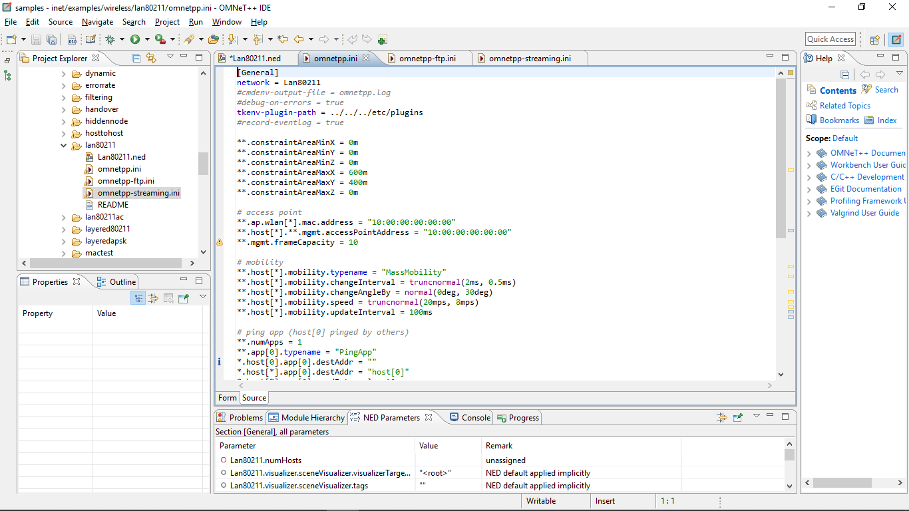

* Omnetpp-ftp.ini:

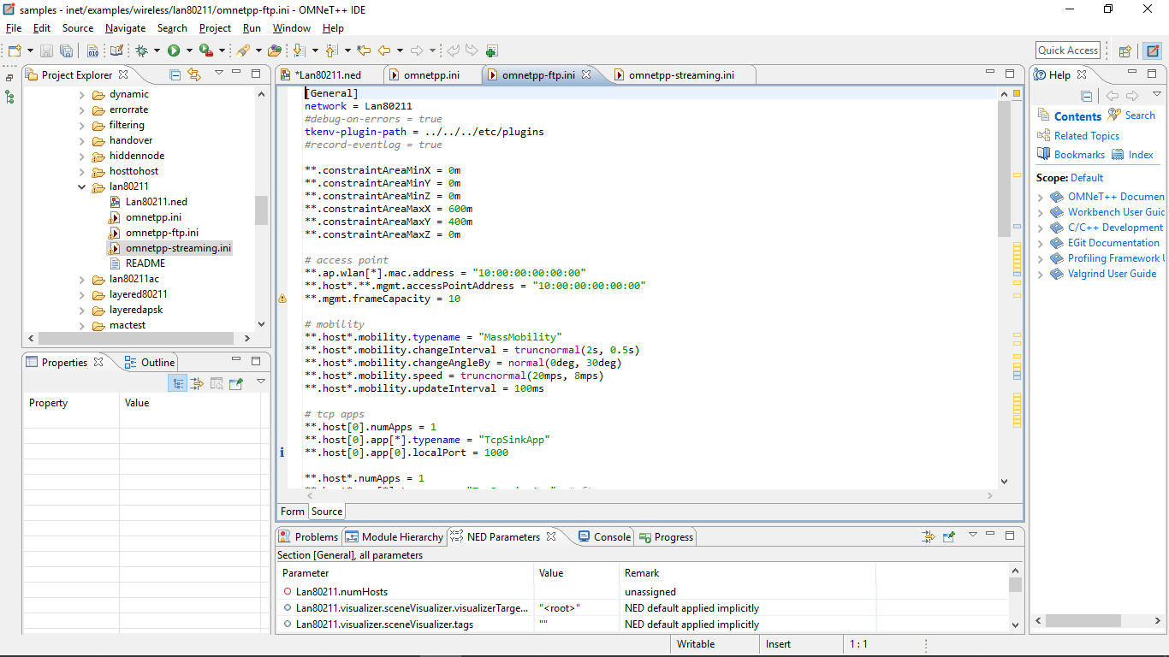

* Omnetpp-streaming.ini:

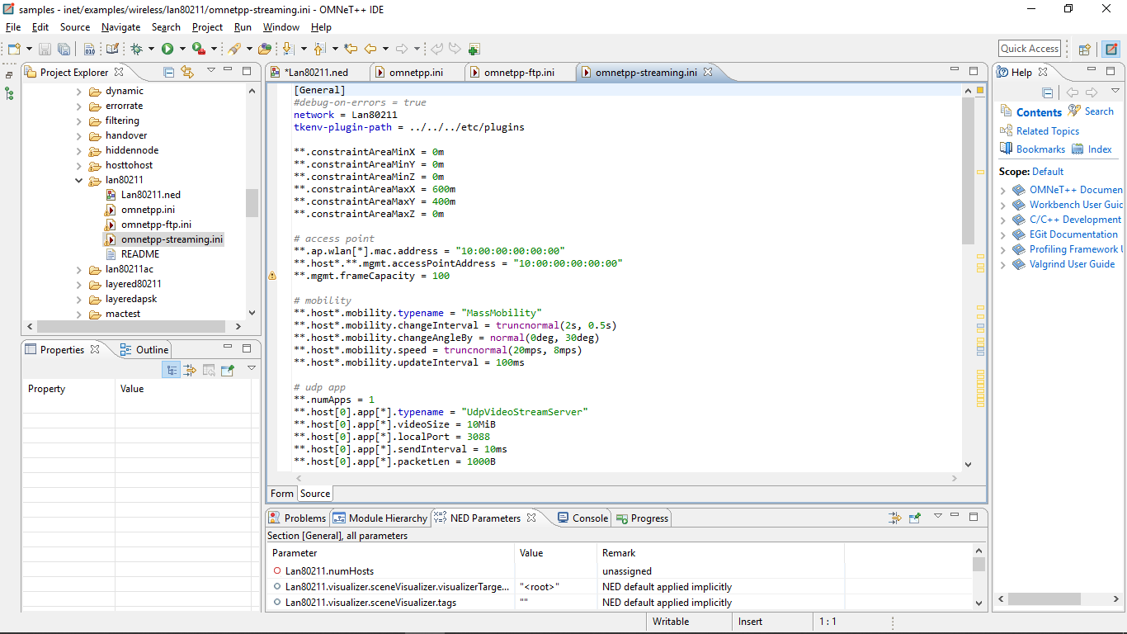

* Kết quả:

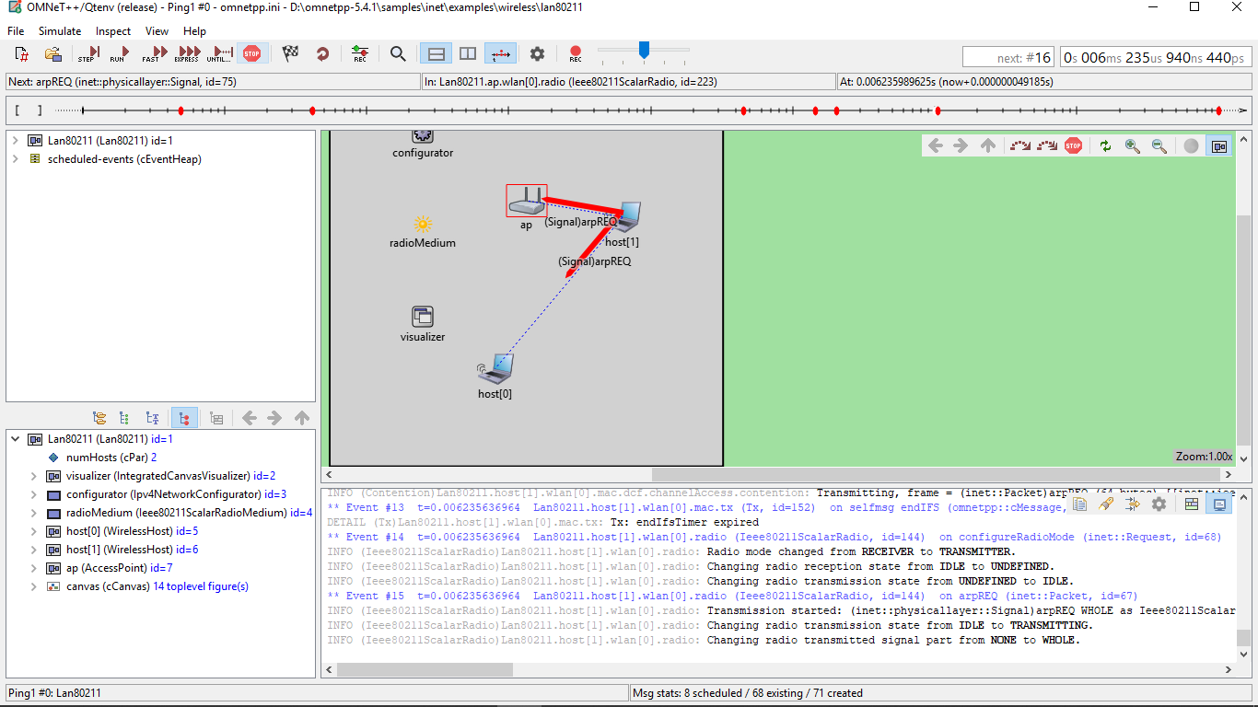

1. Lan80211 ac

* Mô hình mạng Lan80211.ned:
* Design

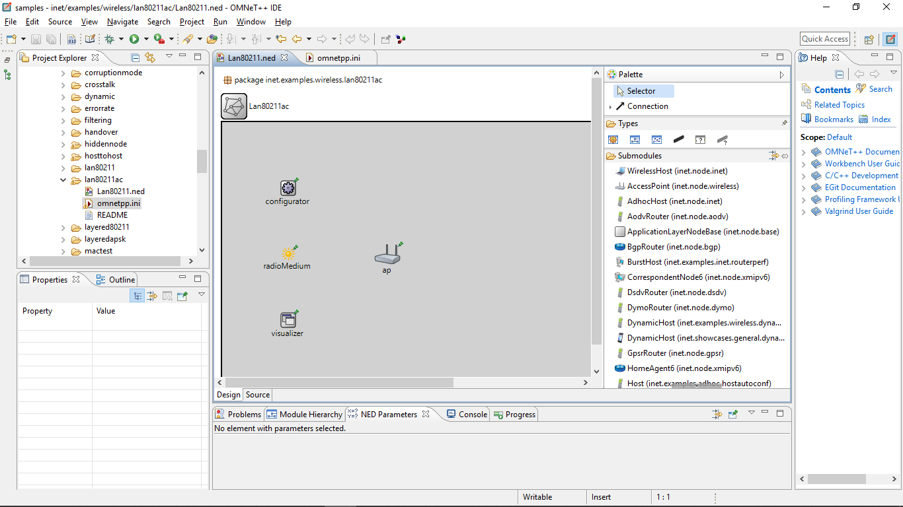

* Source

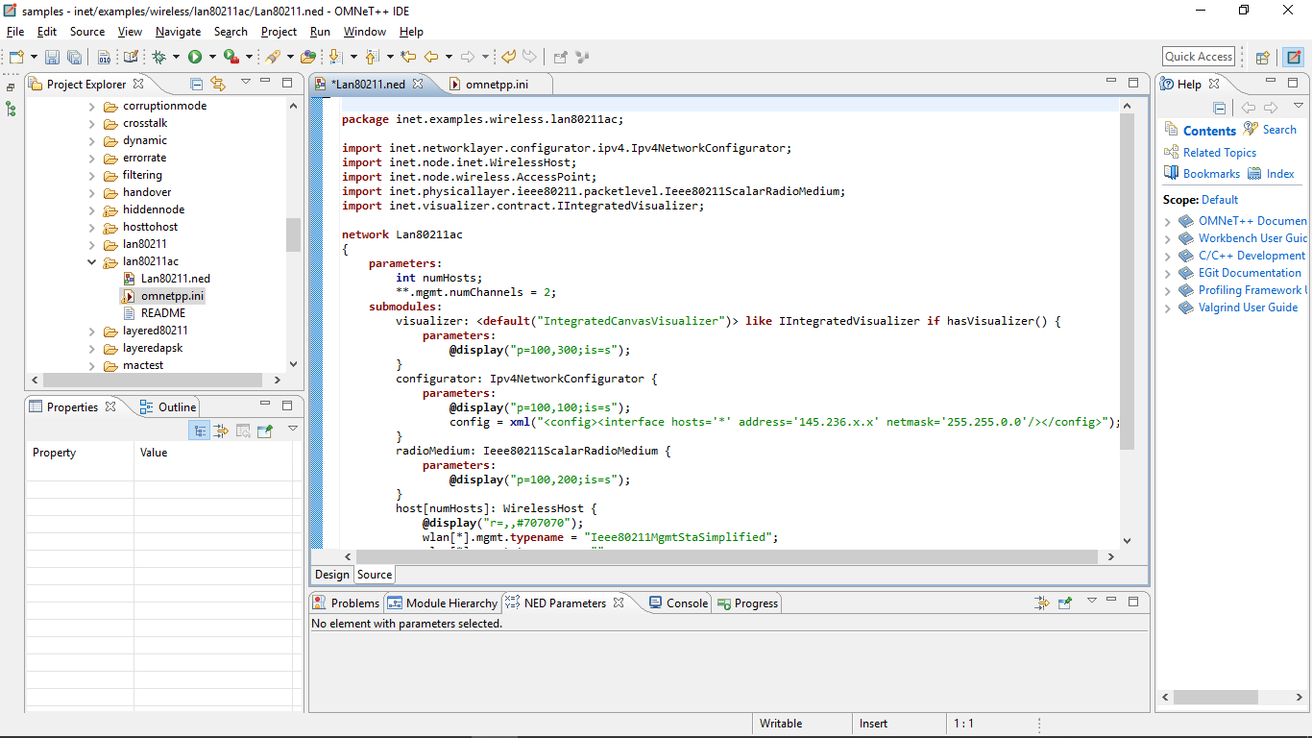

* File cấu hình mô phỏng omnetpp.ini:

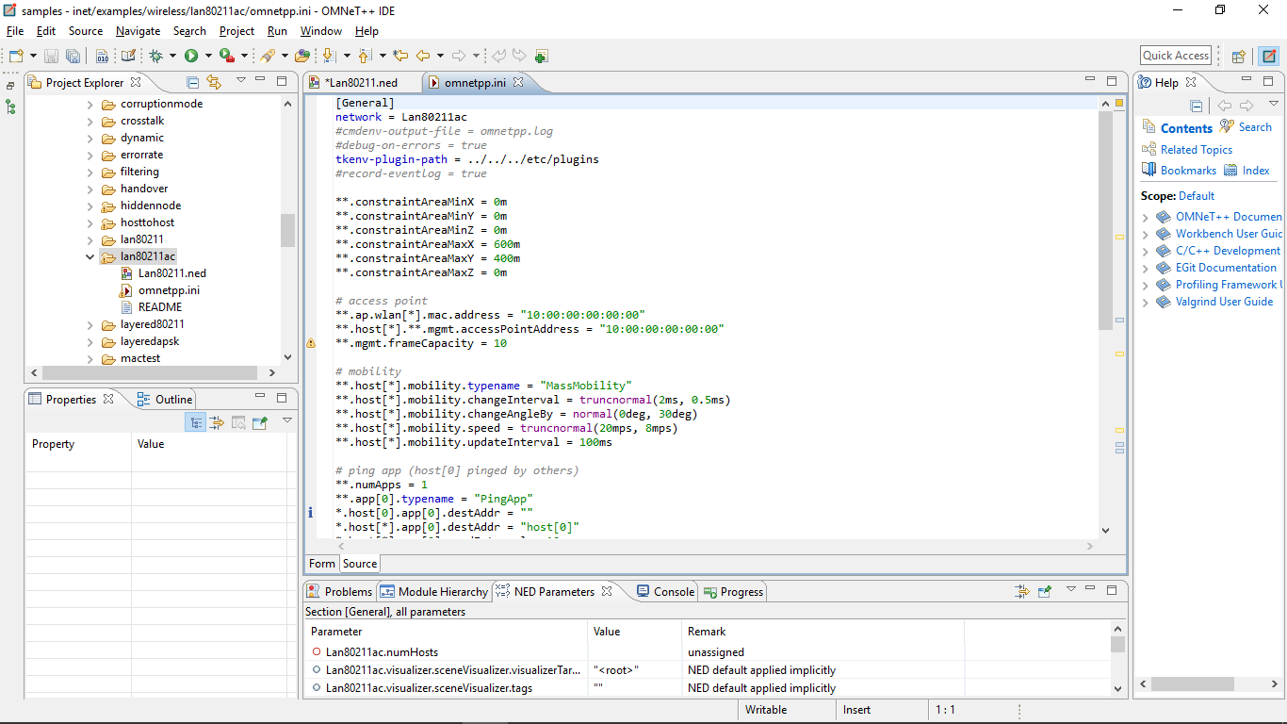

* Kết quả:

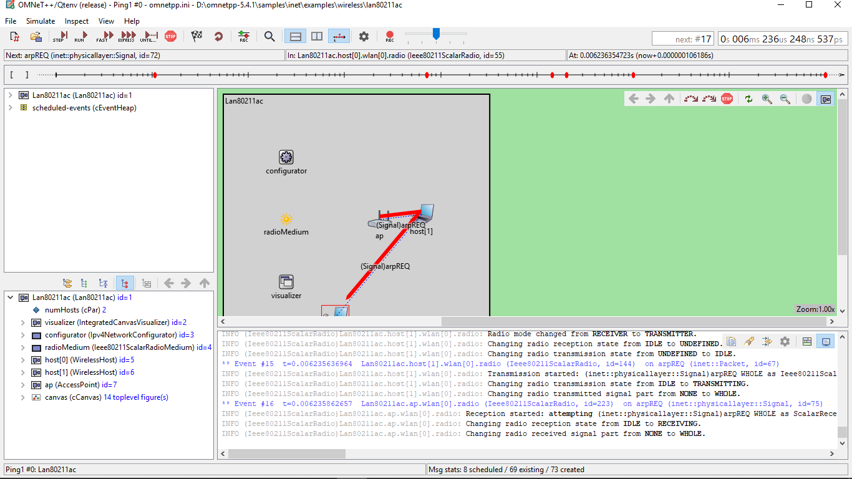

1. Layered80211

* Mô hình mạng Layered80211.ned
* Design

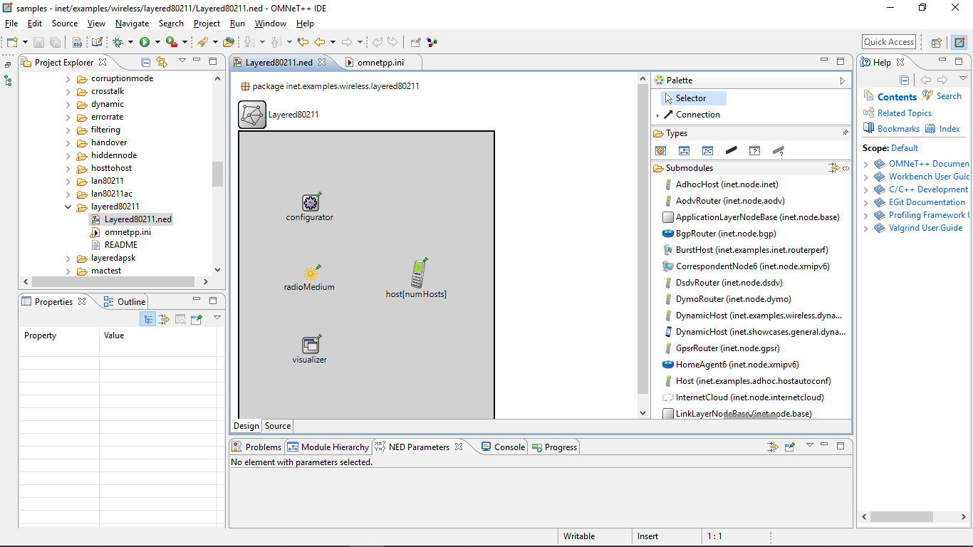

* Source

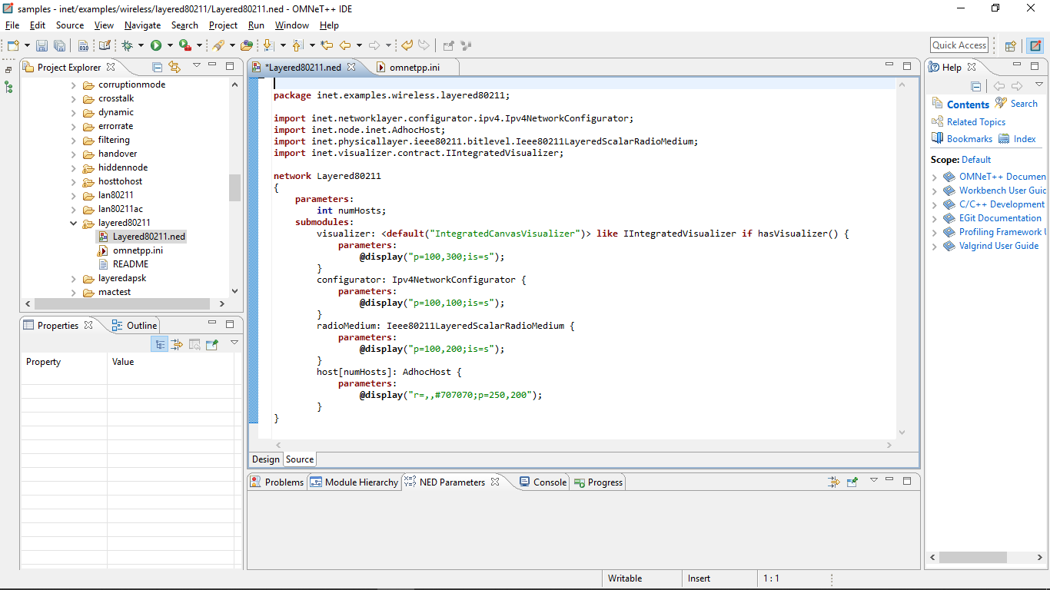

* File cấu hình mô phỏng omnetpp.ini:

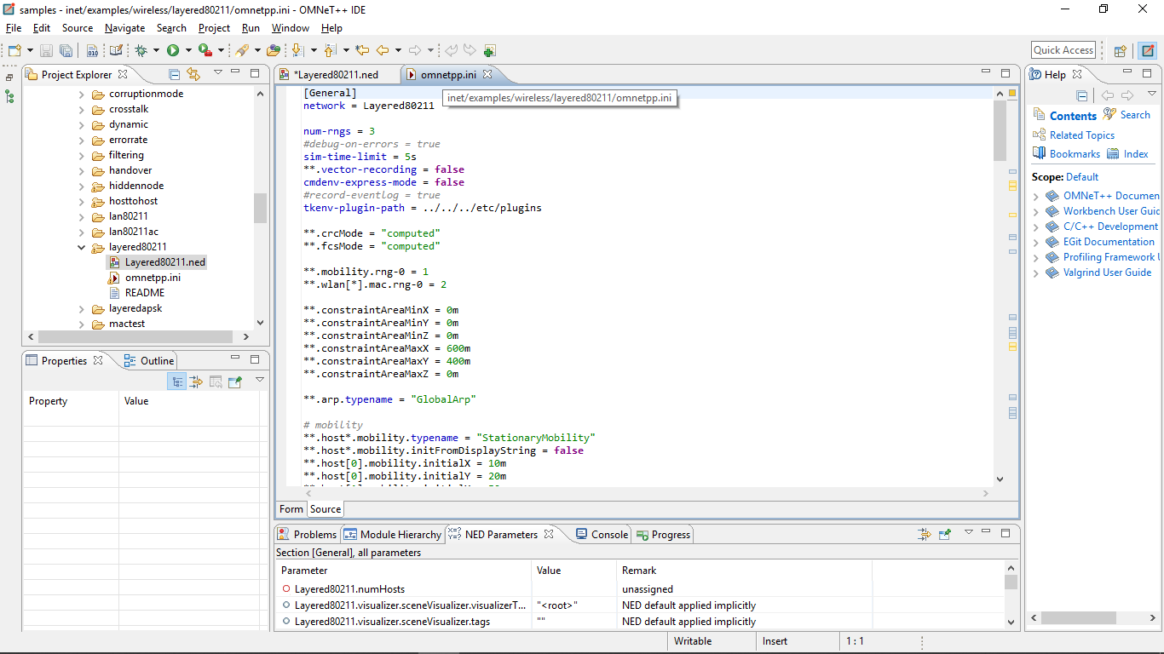

* Kết quả:

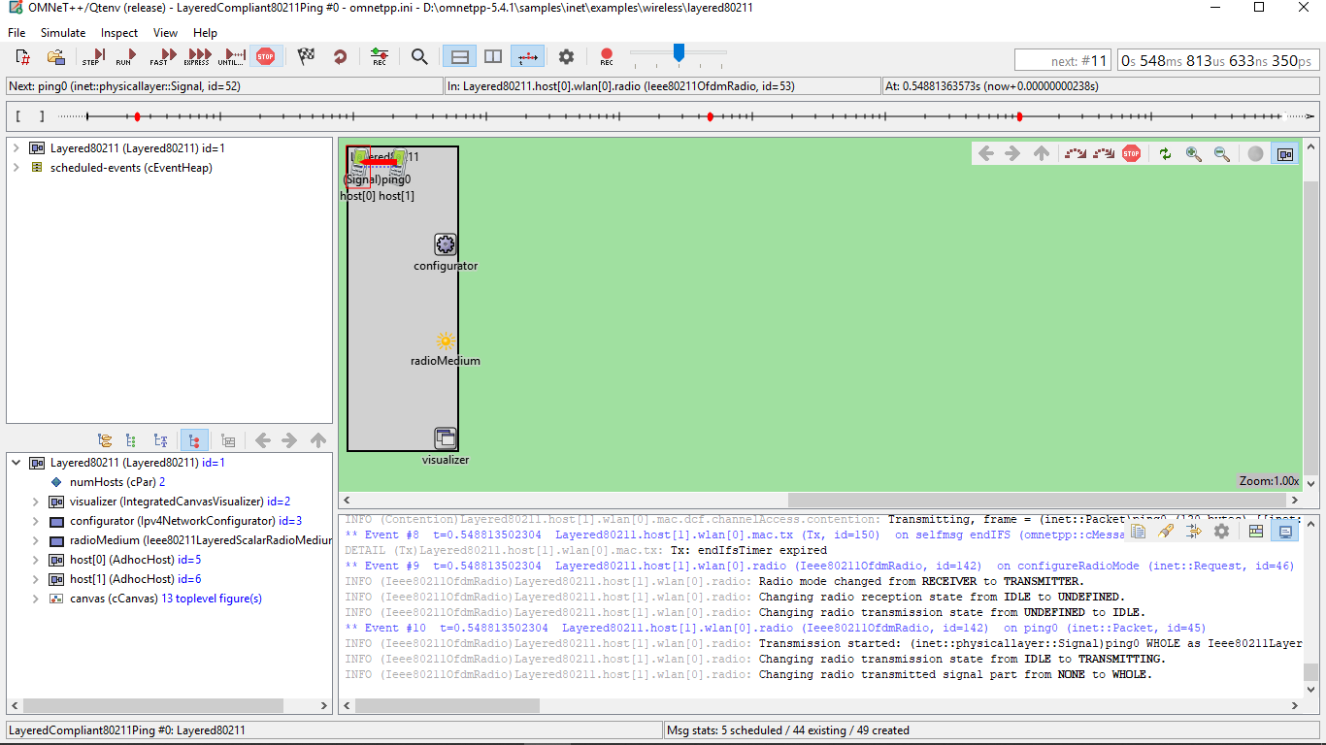

1. Layeredapsk

* Mô hình mạng LayeredAPSK.ned:
* Design

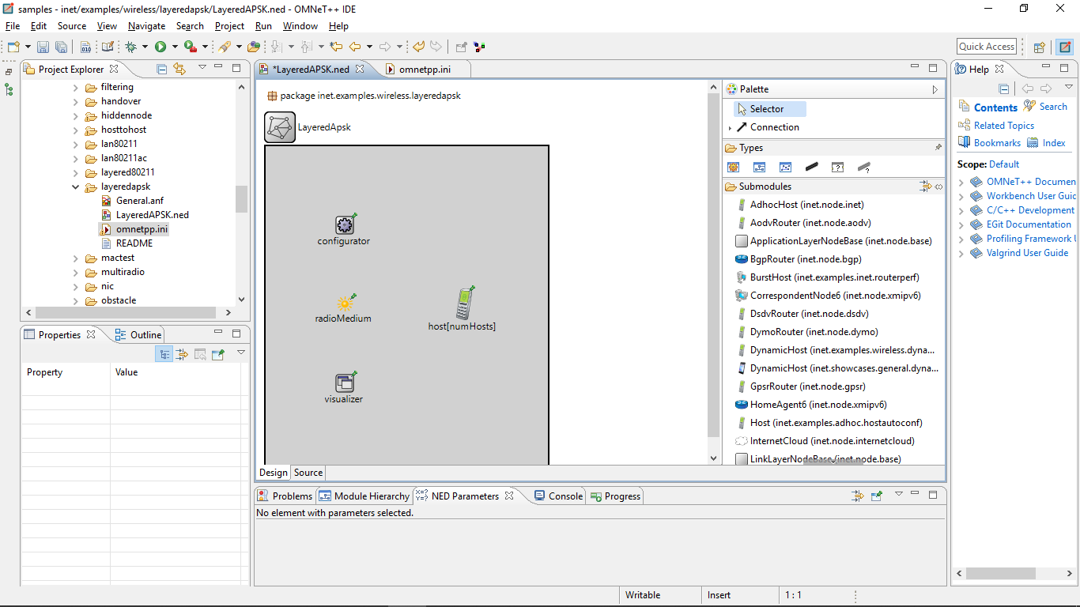

* Source

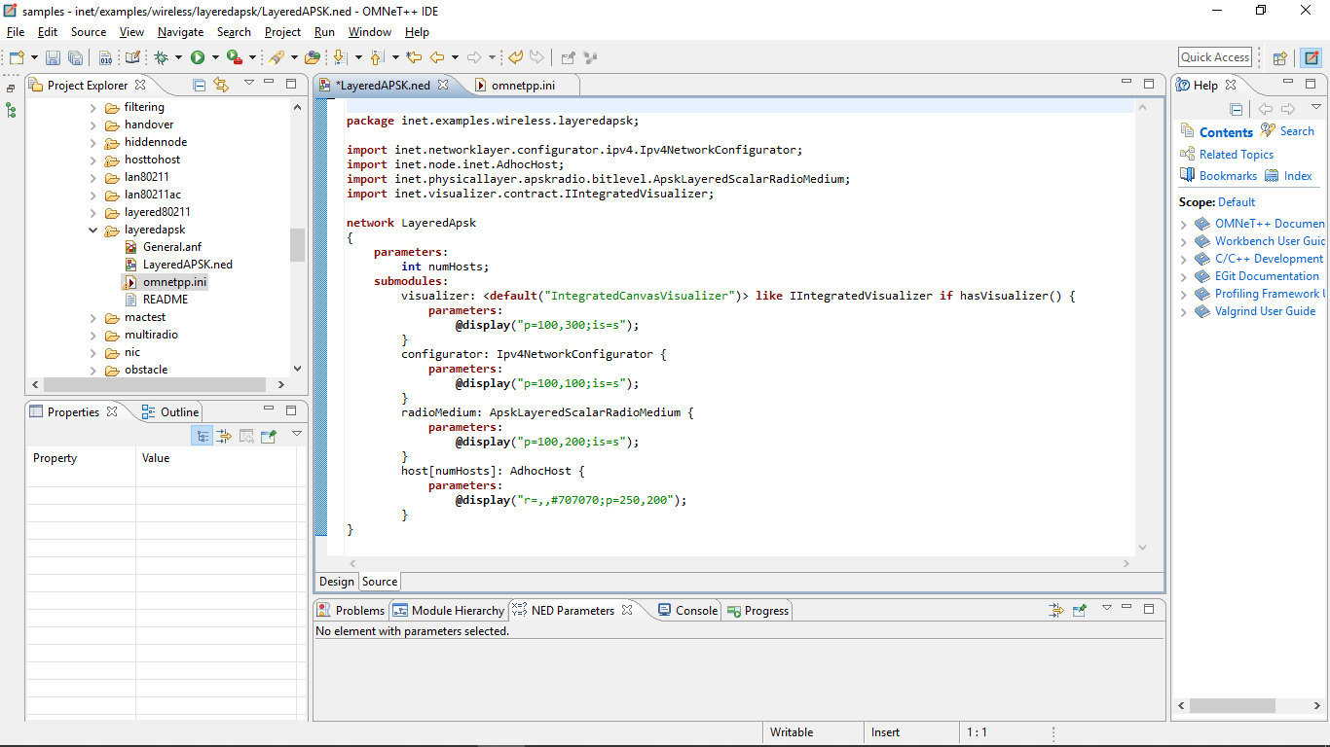

* File cấu hình mô phỏng omnetpp.ini:

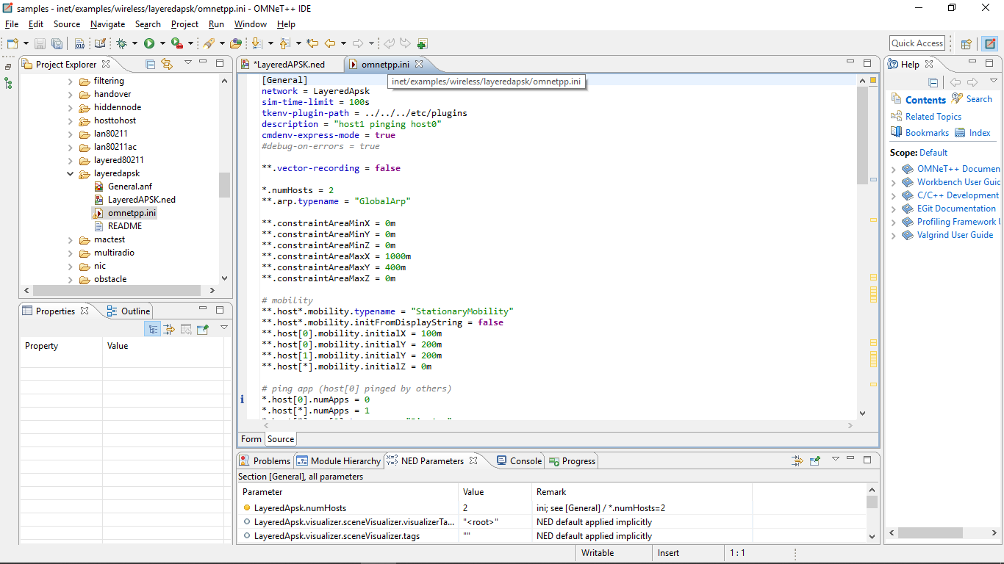

* Kết quả:

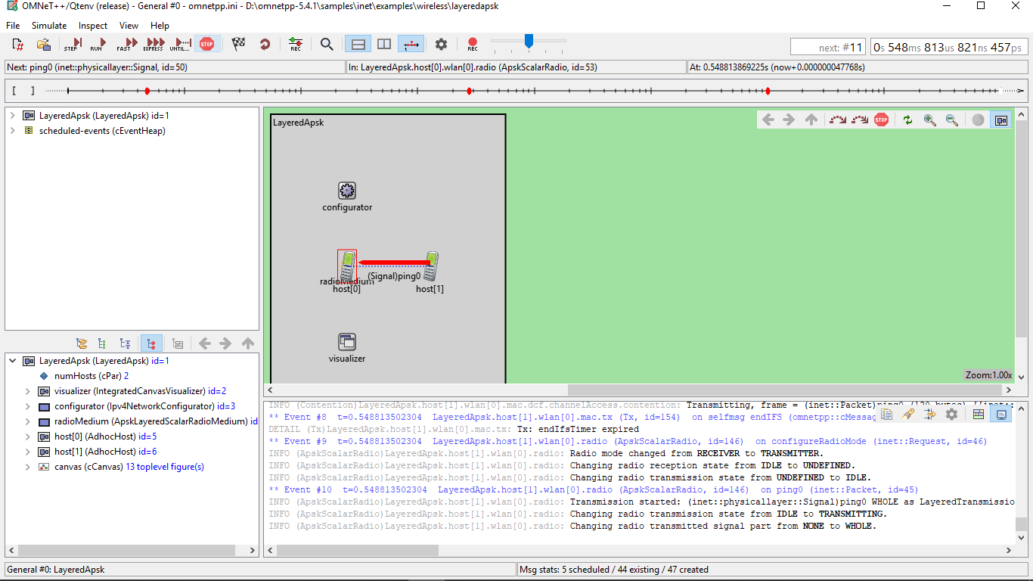

1. Mactest

* Mô hình mạng MacTest.ned
* Design

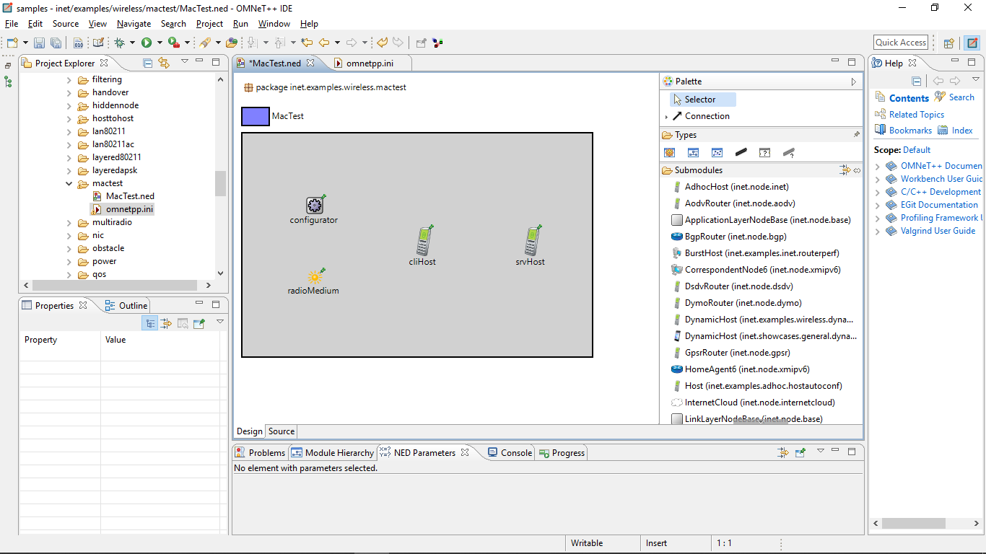

* Source

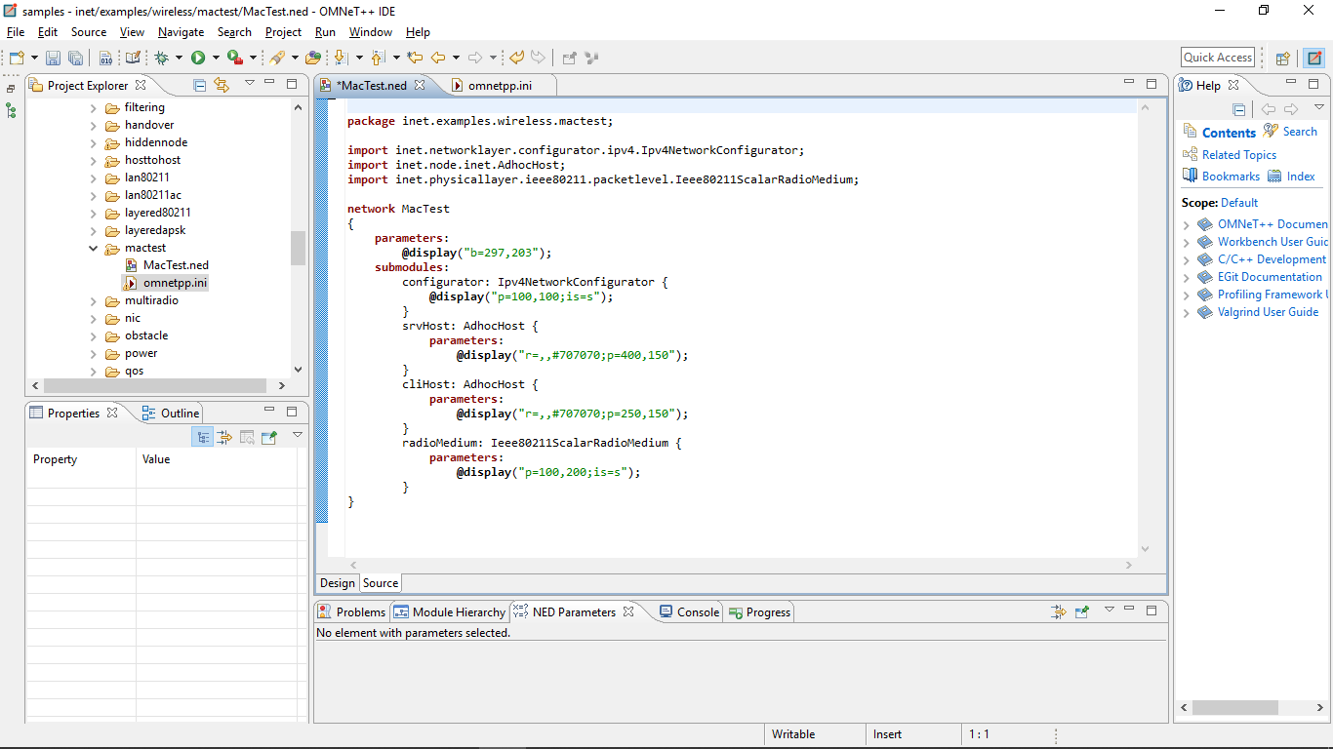

* File cấu hình mô phỏng omnetpp.ini:

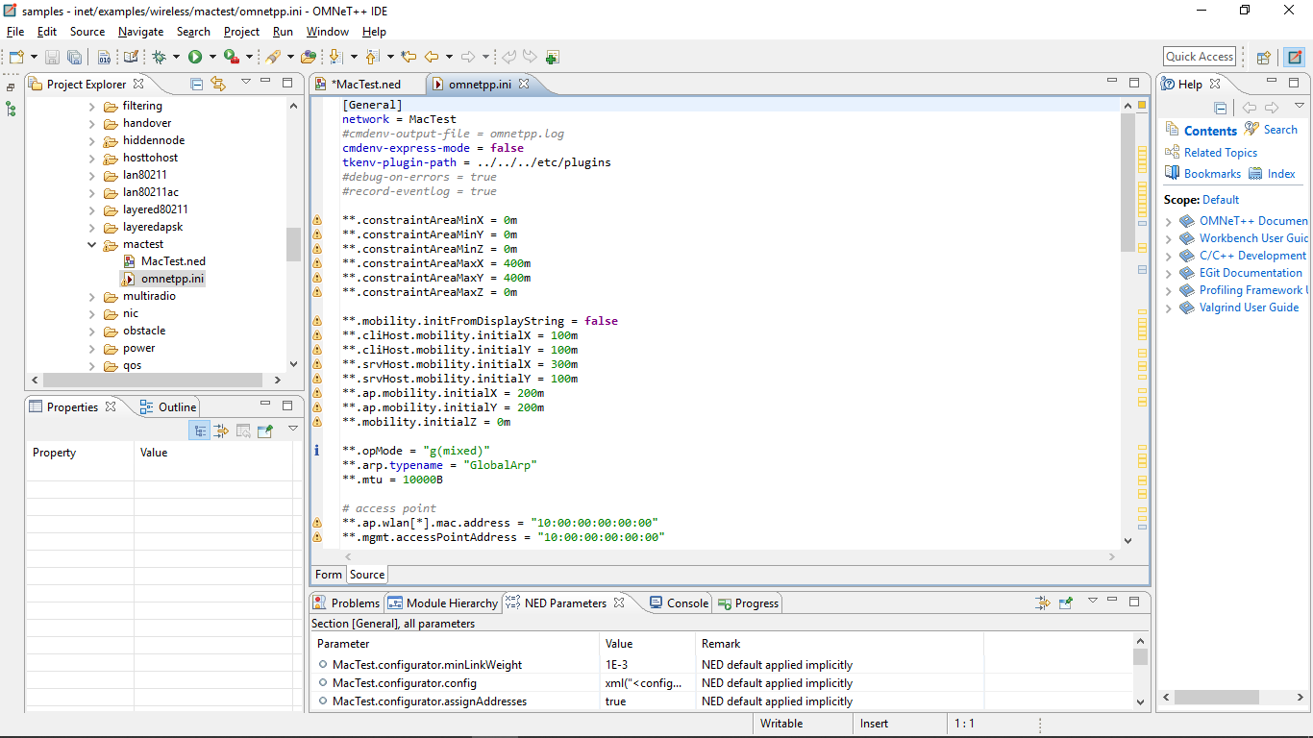

* Kết quả:

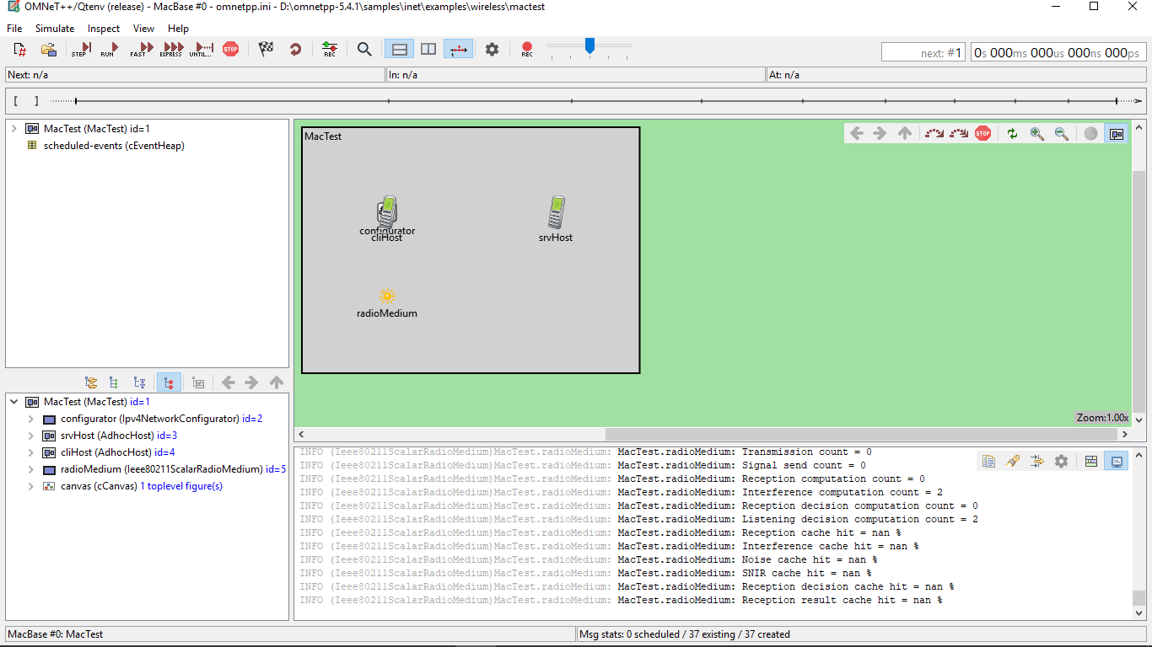

1. Multiradio

* Mô hình mạng MultiRadio.ned:
* Design

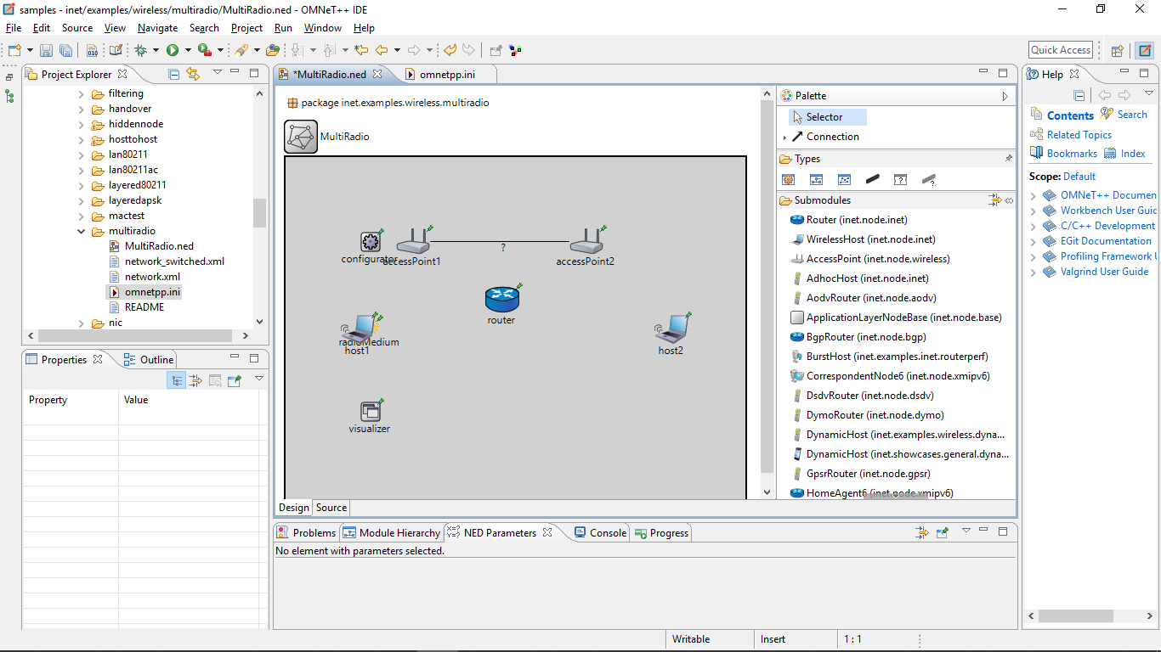

* Source

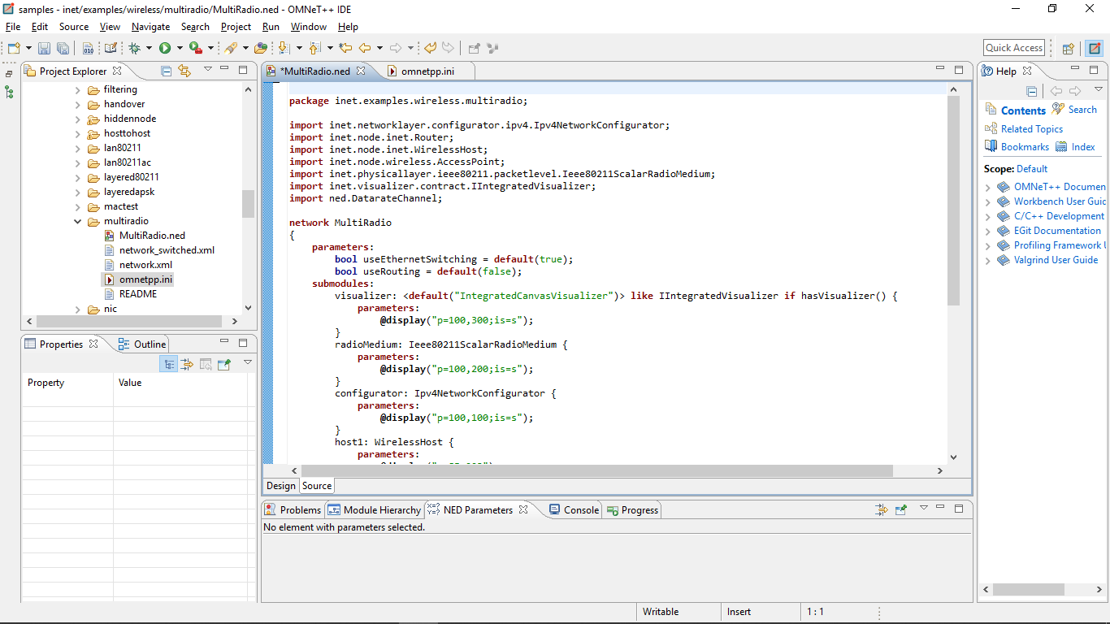

* File cấu hình mô phỏng omnetpp.ini:

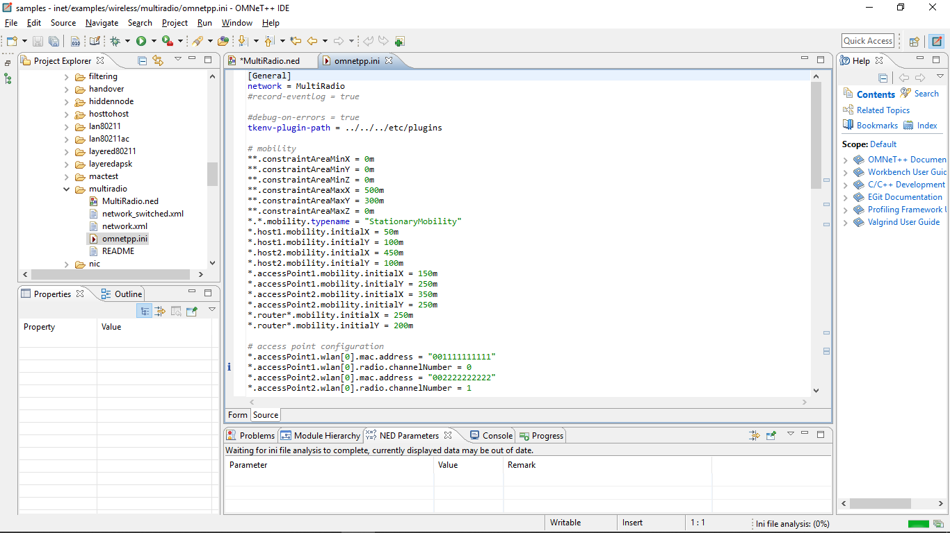

* Kết quả:

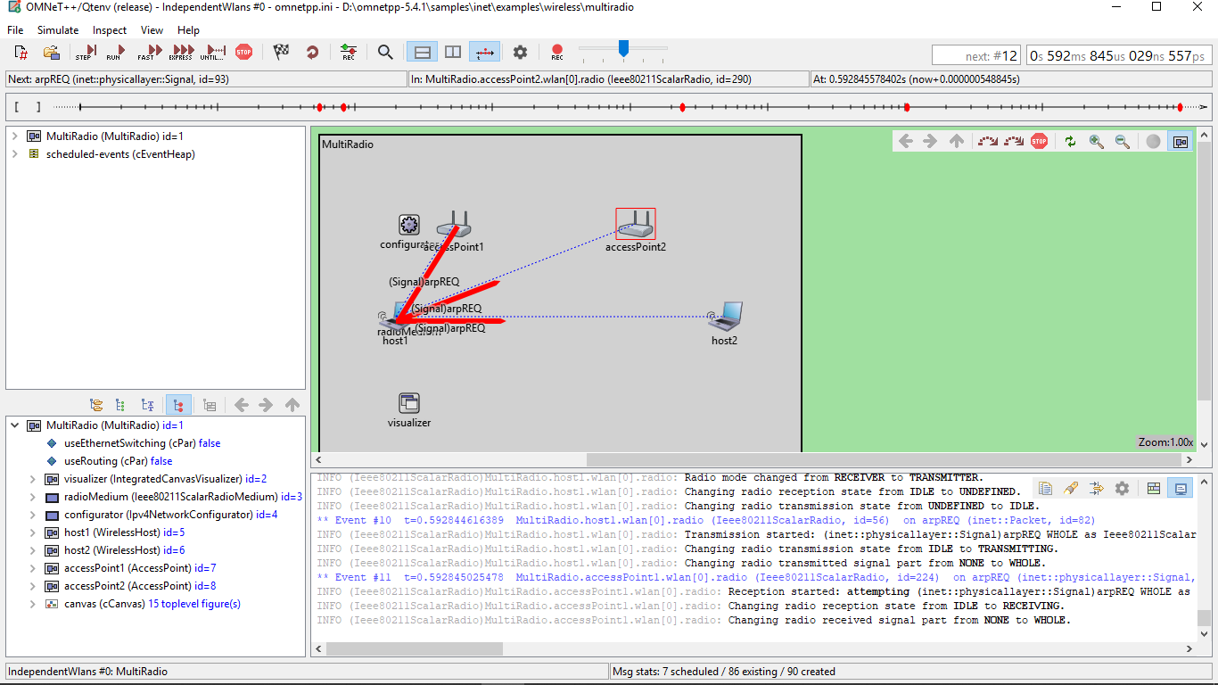

1. Nic

* Mô hình mạng TestNic.ned:
* Design

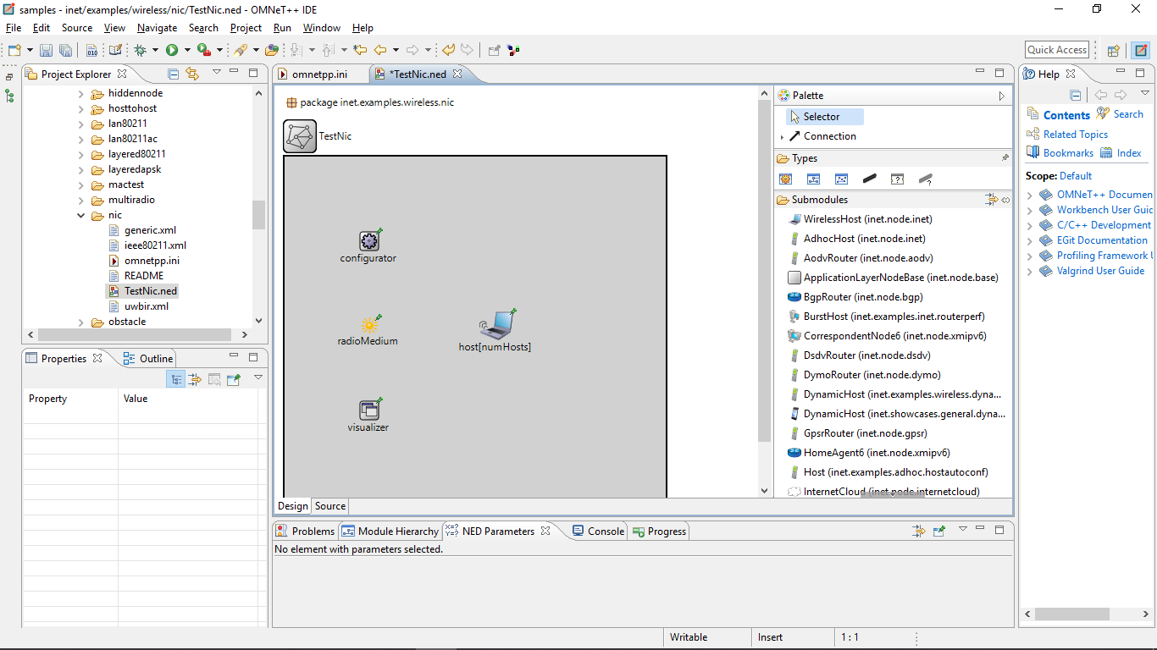

* Source

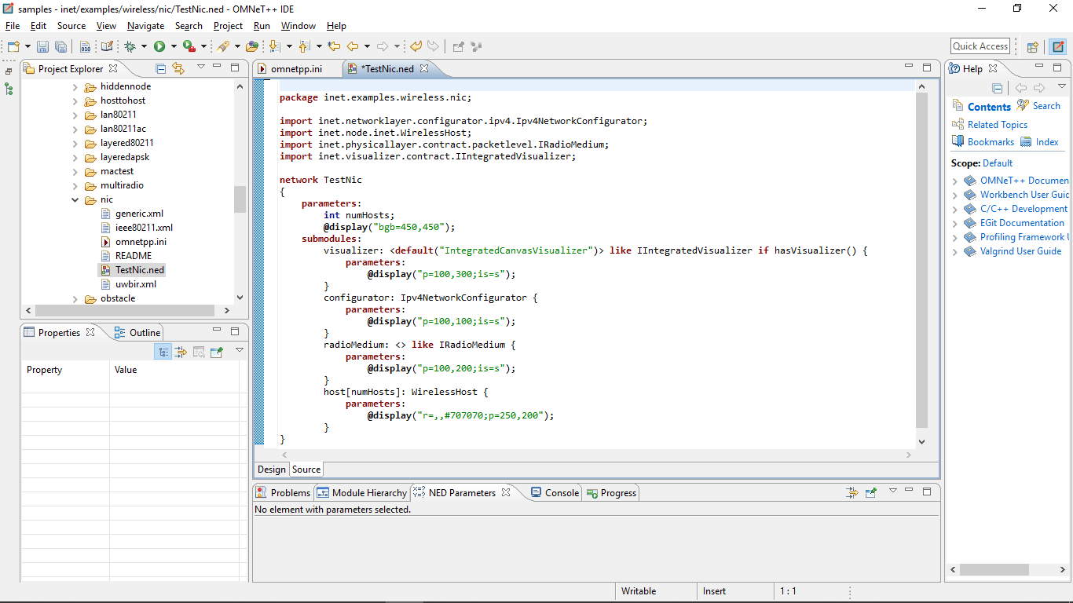

* File cấu hình mô phỏng omnetpp.ini:

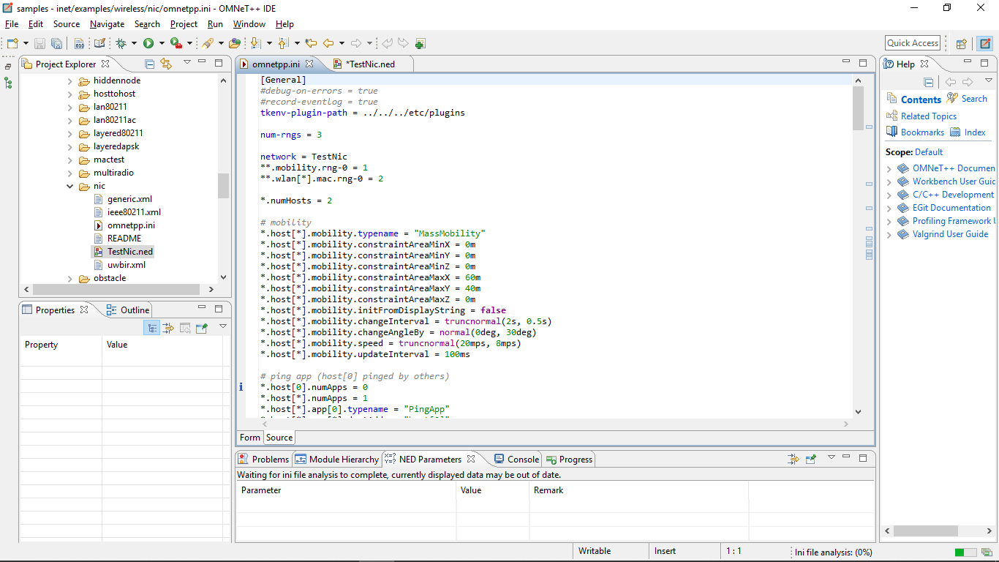

* Kết quả:

1. Obstacle

* Mô hình mạng ObstacleTest.ned:
* Design

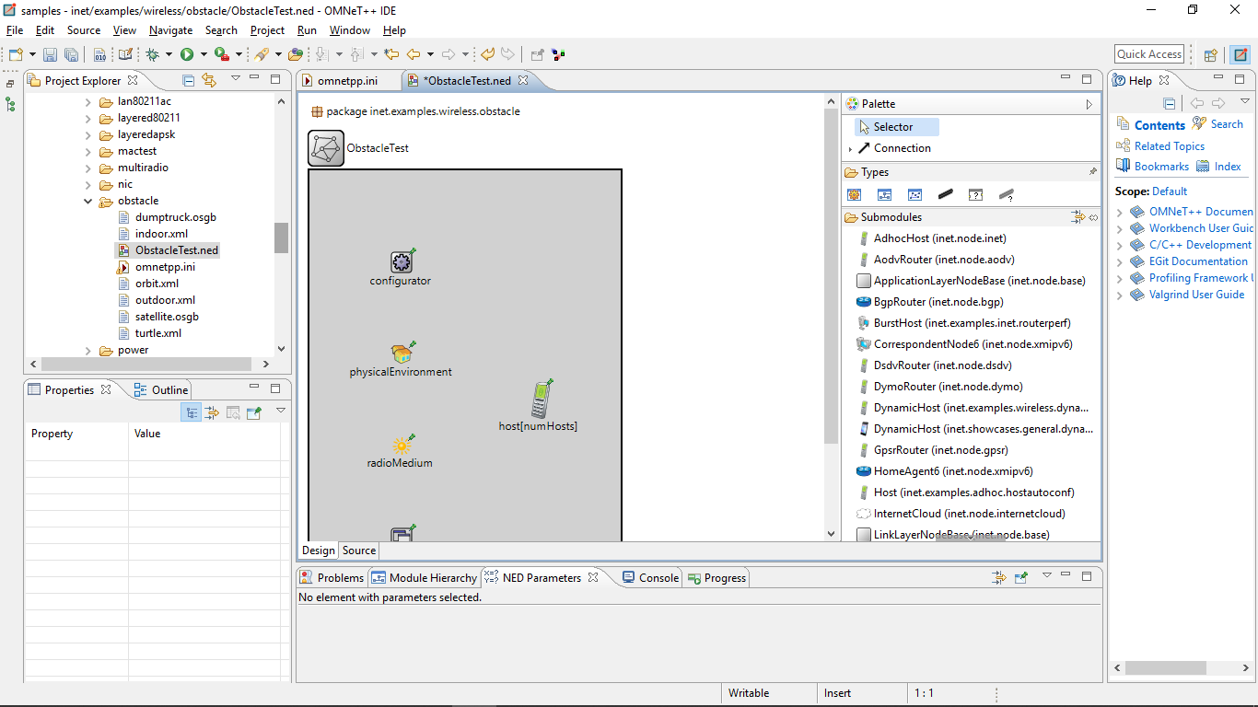

* Source

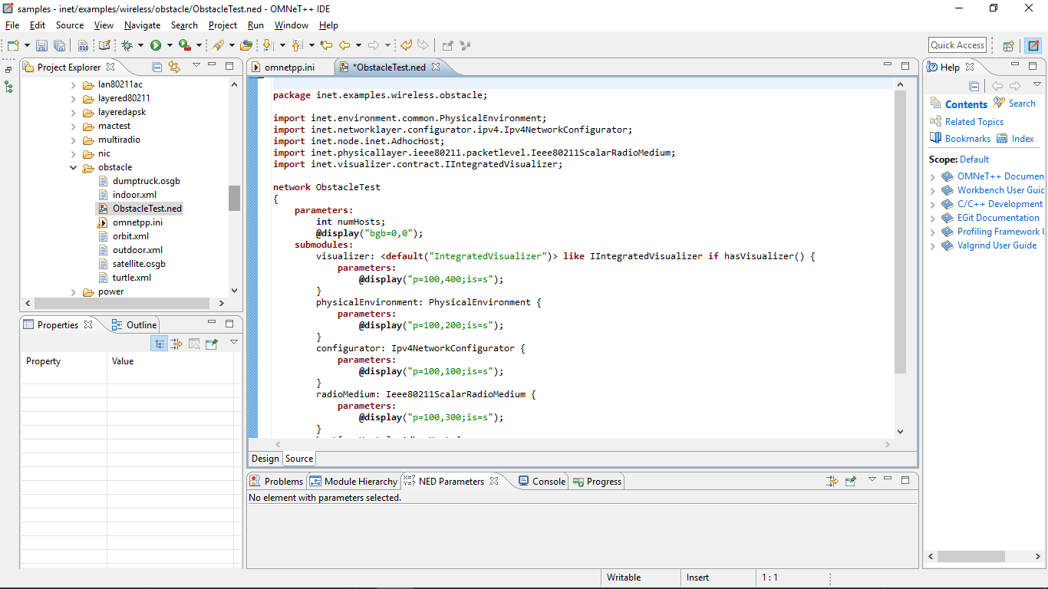

* File cấu hình mô phỏng omnetpp.ini:

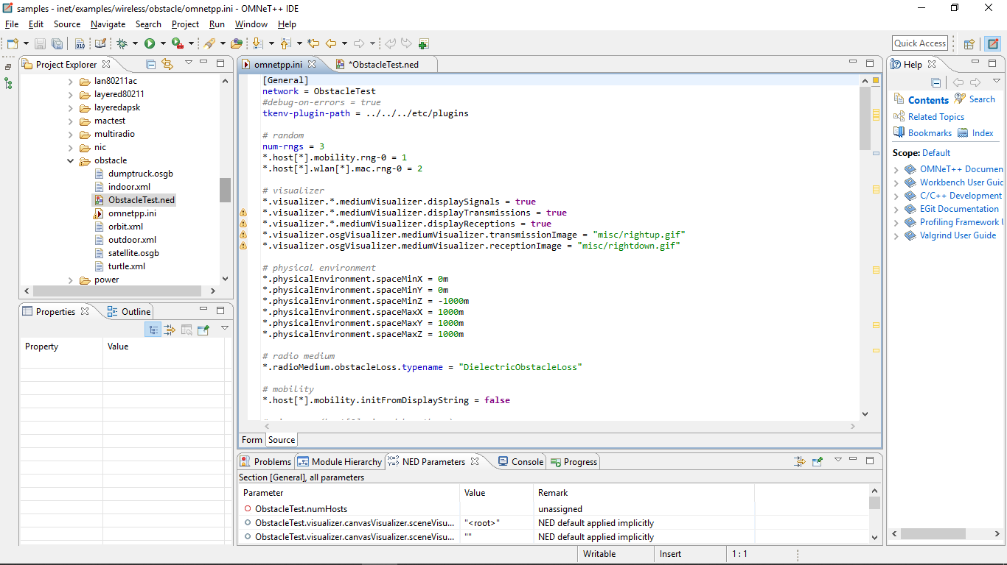

* Kết quả:

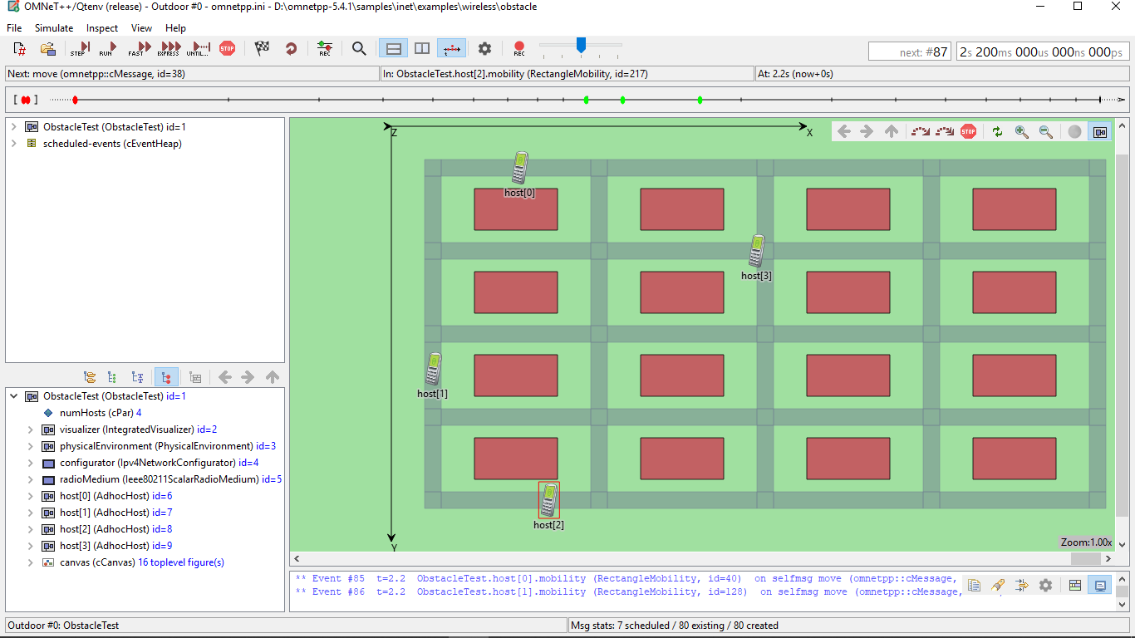

1. Power

* Mô hình mạng PowerNetworl.ned:
* Design

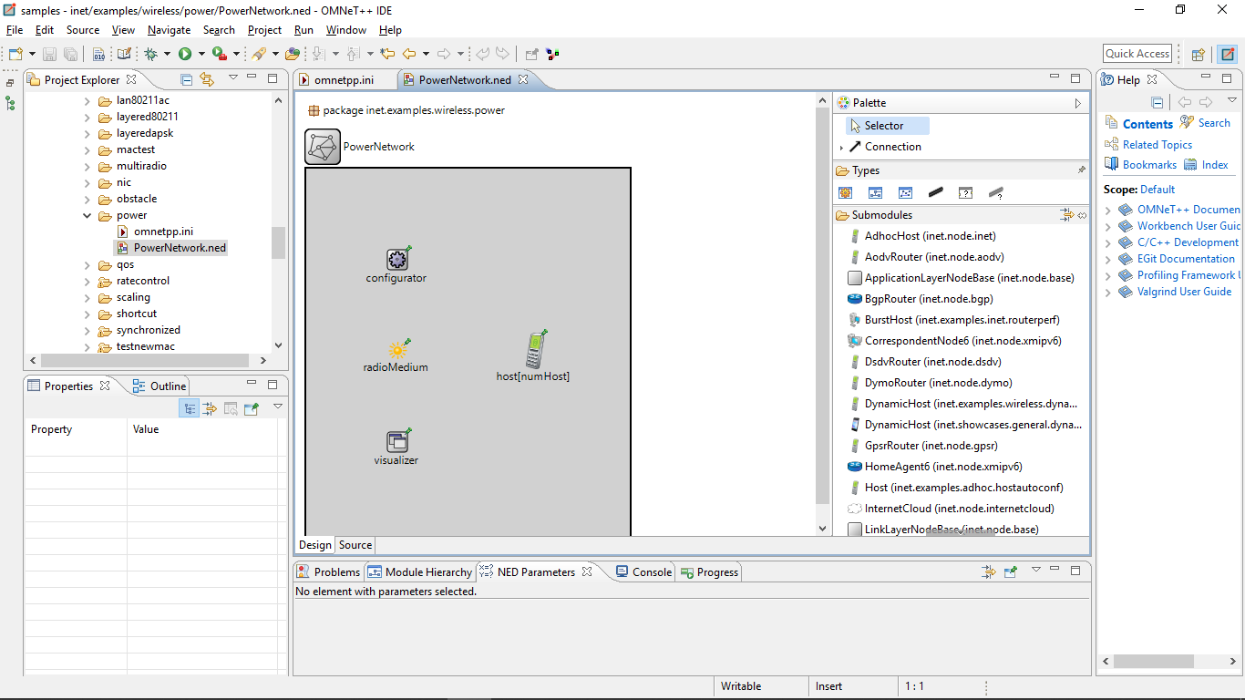

* Source

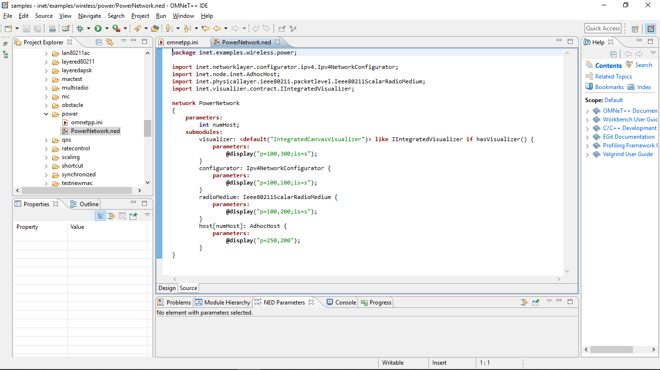

* File cấu hình mô phỏng omnetpp.ini:

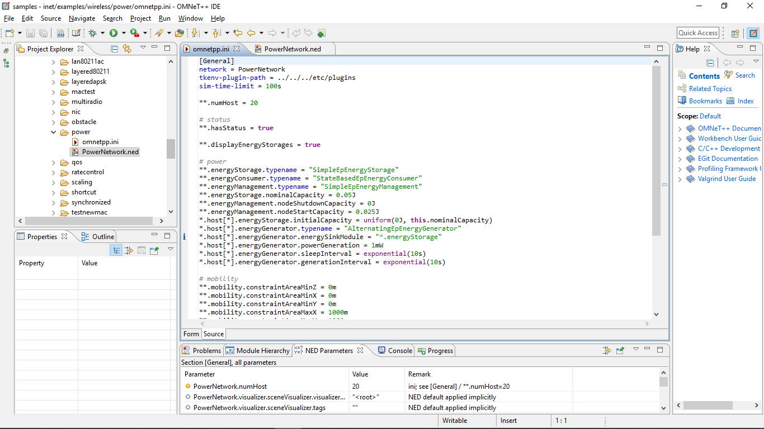

* Kết quả:

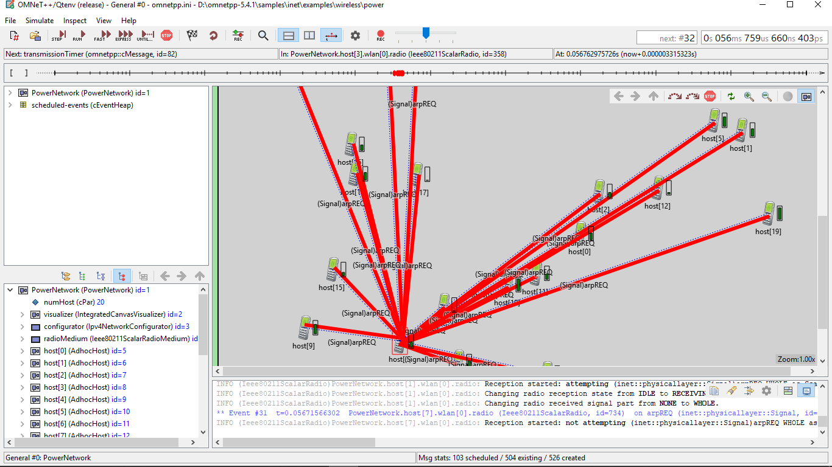

1. Qos

* Mô hình mạng Throughput.ned
* Design

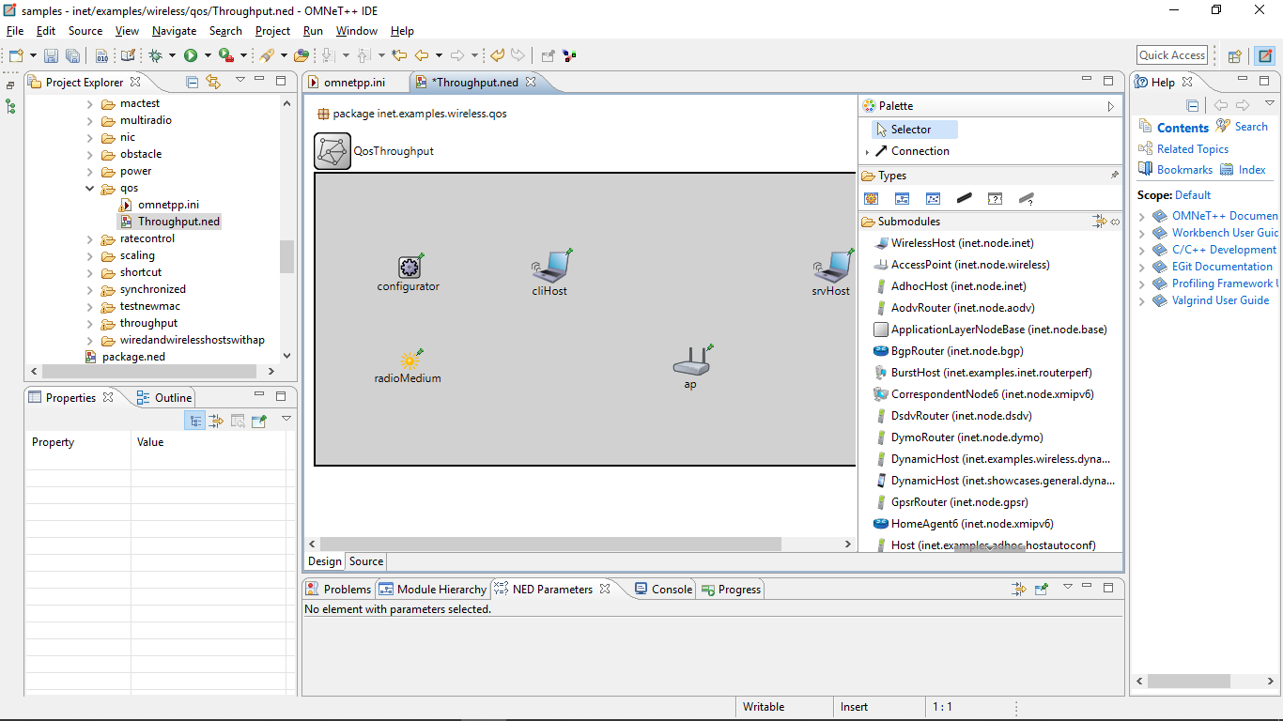

* Source

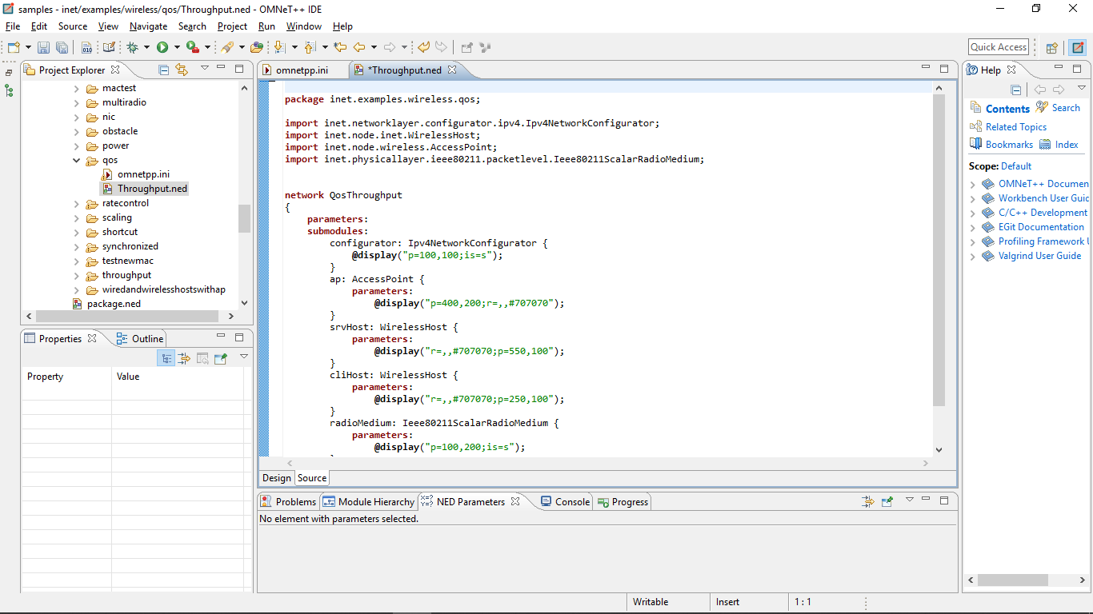

* File cấu hình mô phỏng omnetpp.ini:

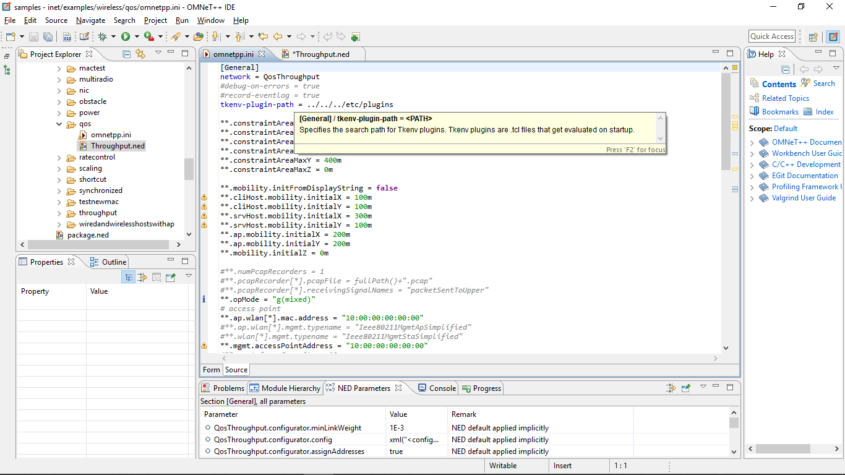

* Kết quả:

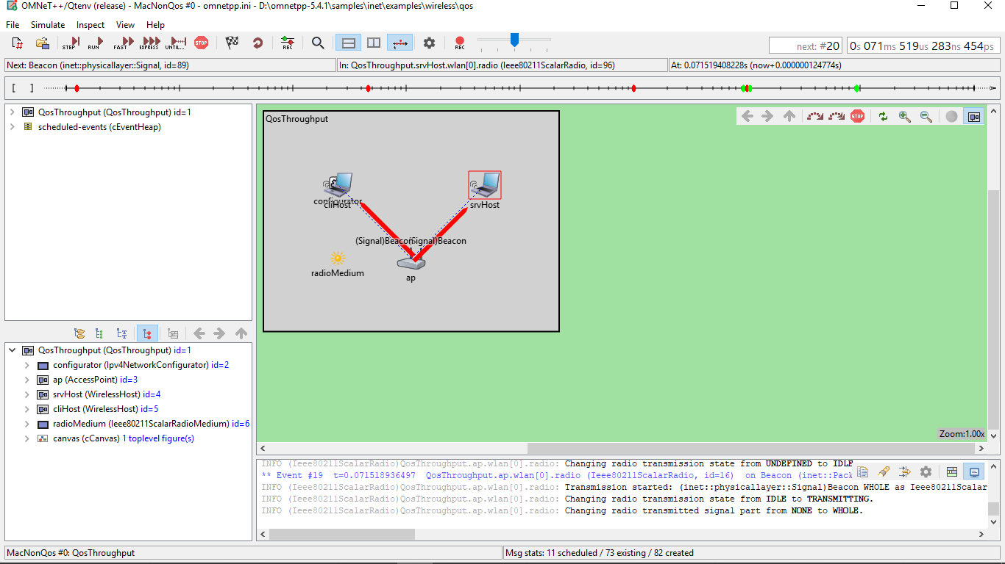

1. Ratecontrol

* Mô hình mạng RateControlTest.ned:
* Design

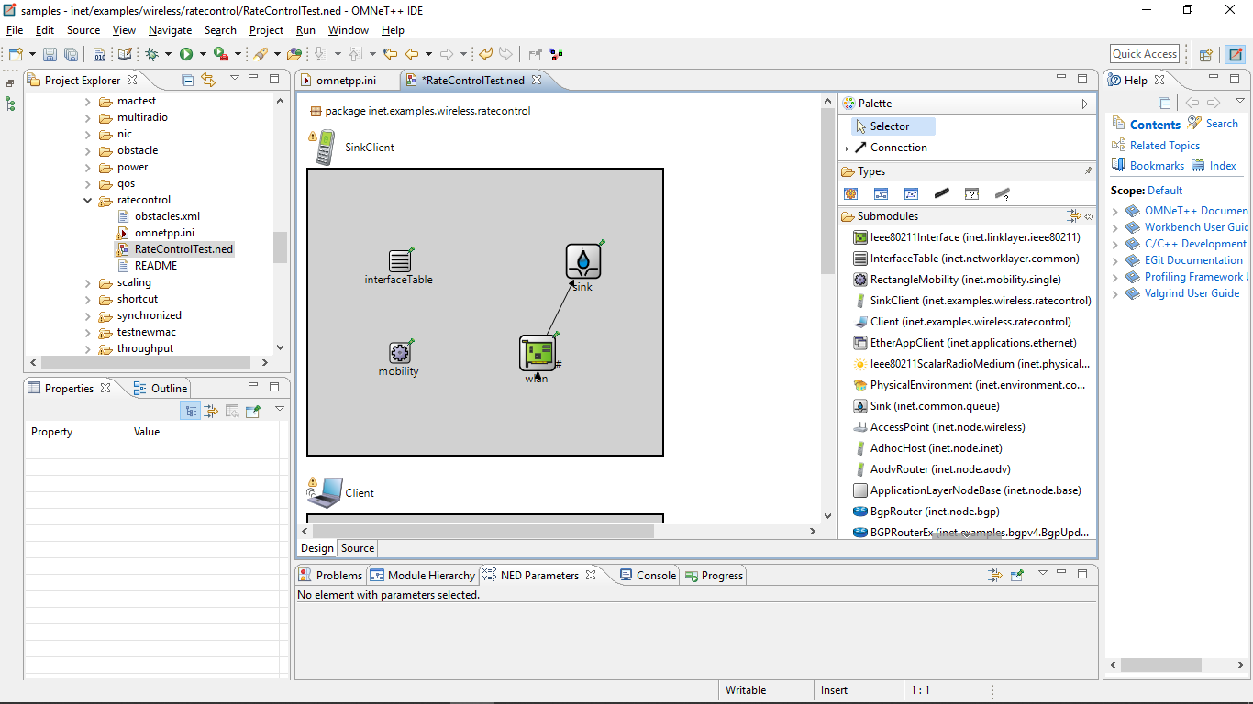

* Source

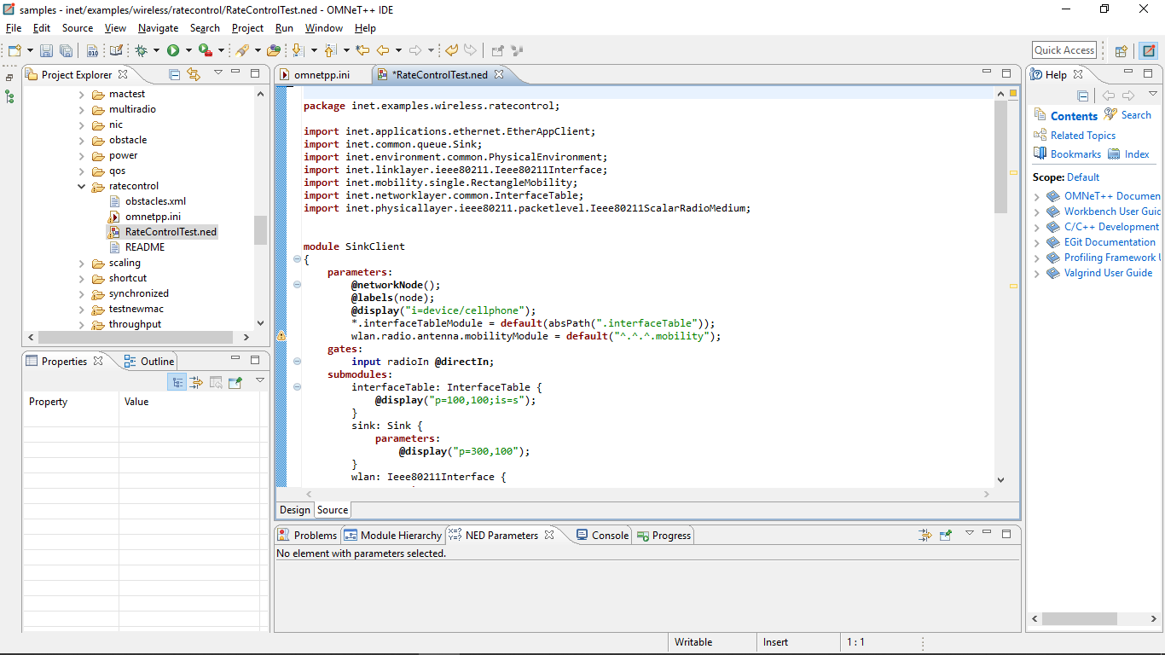

* File cấu hình mô phỏng omnetpp.ini:

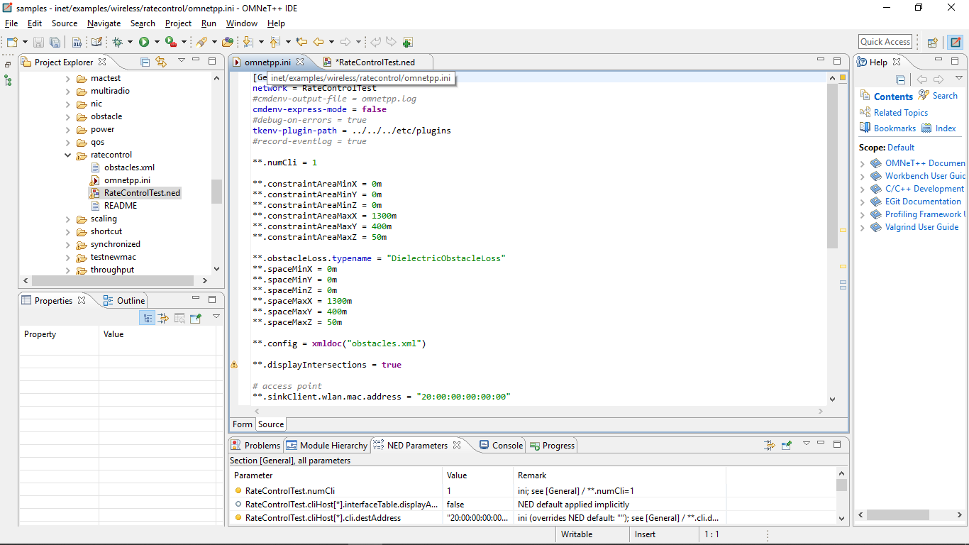

* Kết quả:

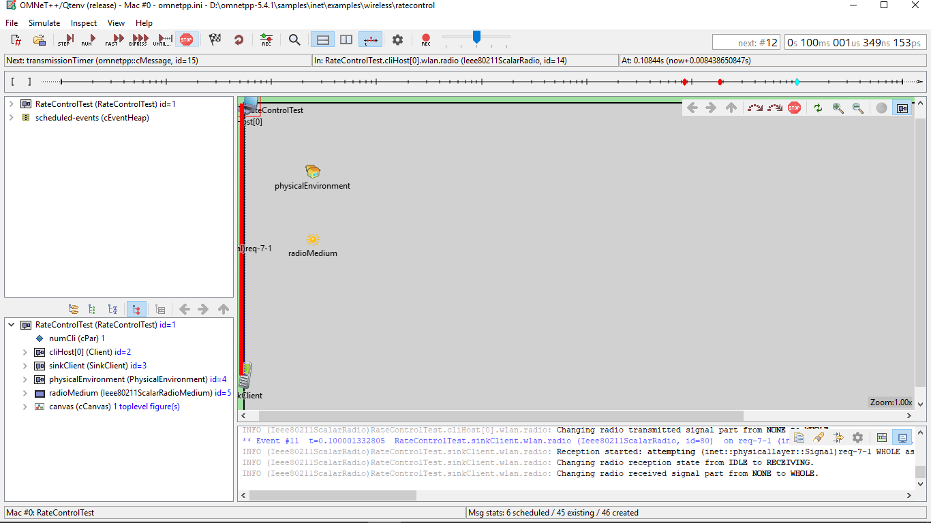

1. Scaling

* Mô hình mạng TestRadioScaling.ned:
* Design

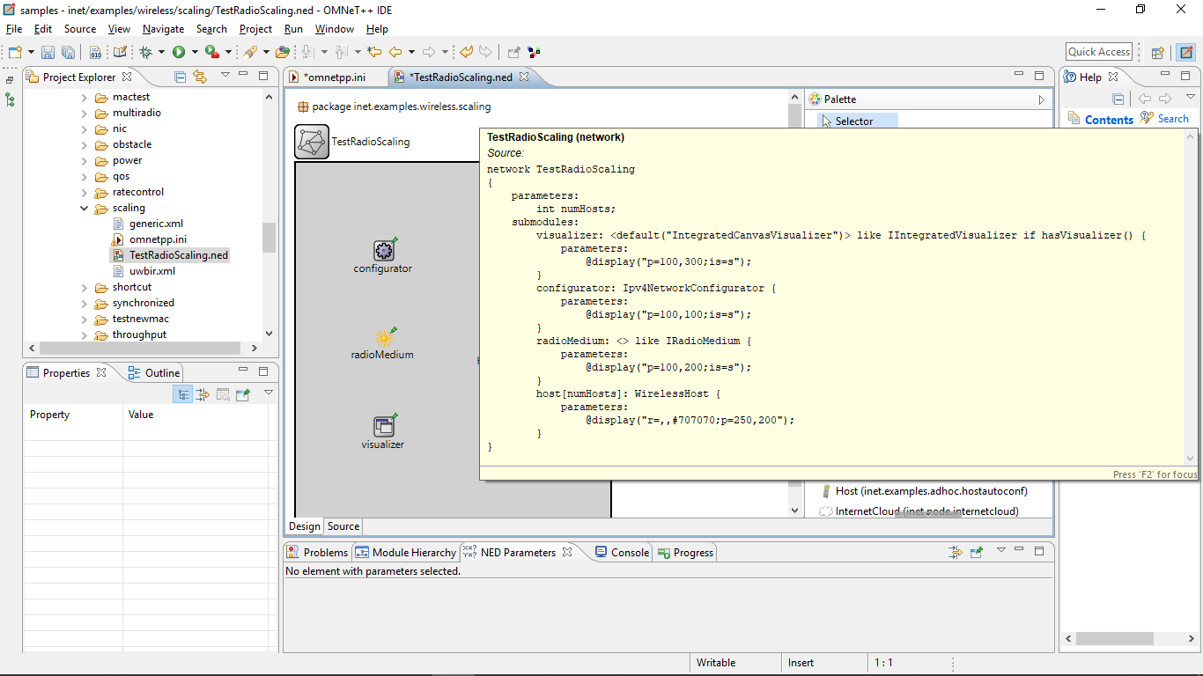

* Source

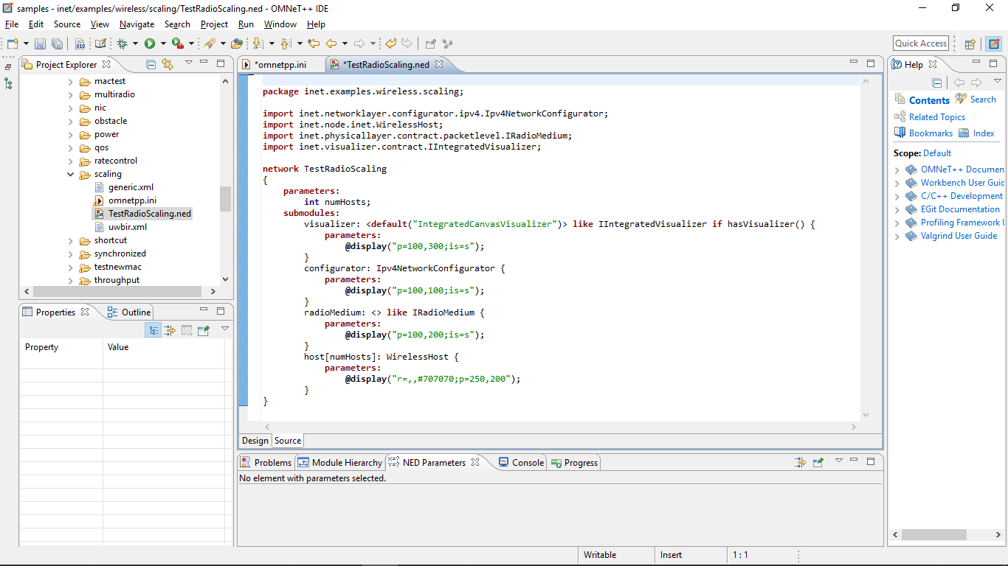

* File cấu hình mô phỏng omnetpp.ini:

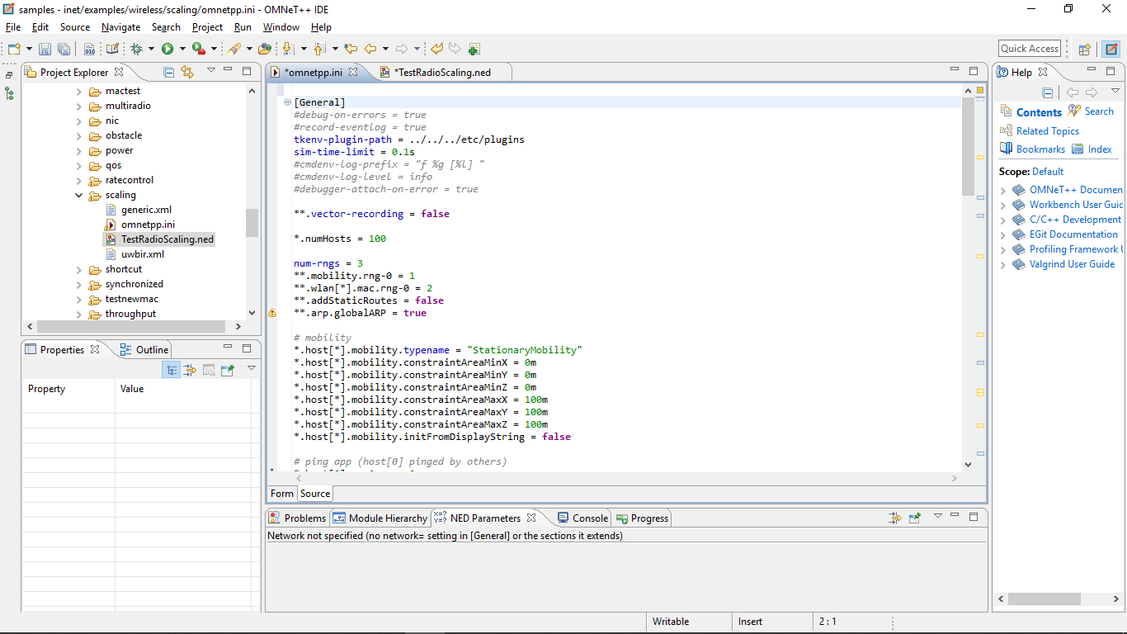

* Kết quả:

1. Shortcut

* Mô hình mạng ShortcutRadioExample.ned:
* Design

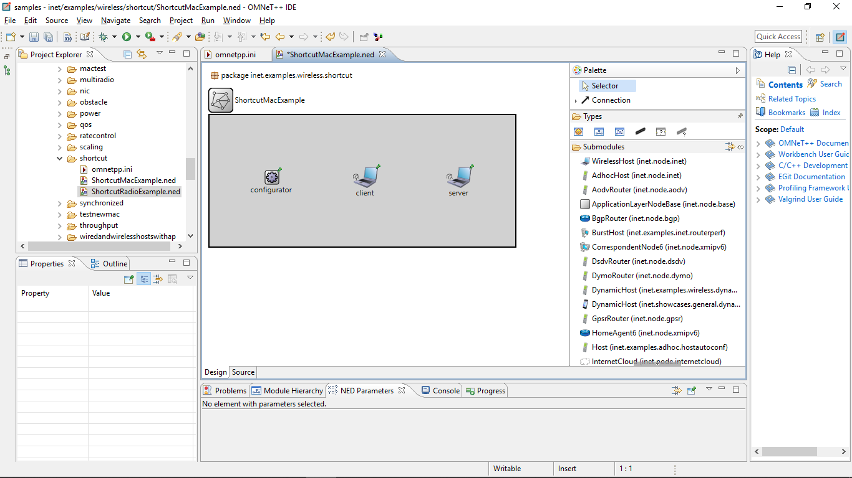

* Source

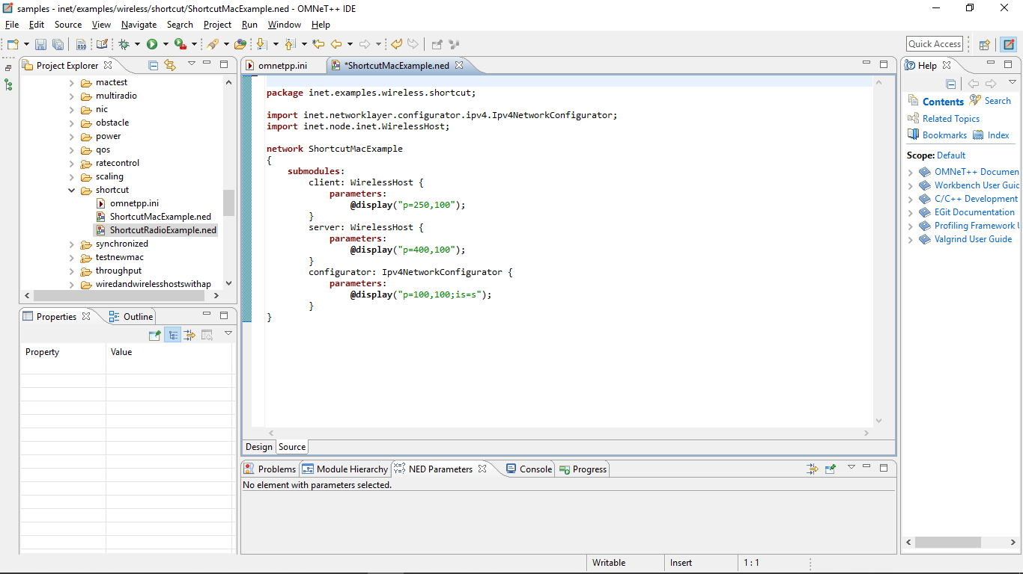

* File cấu hình mô phỏng omnetpp.ini:

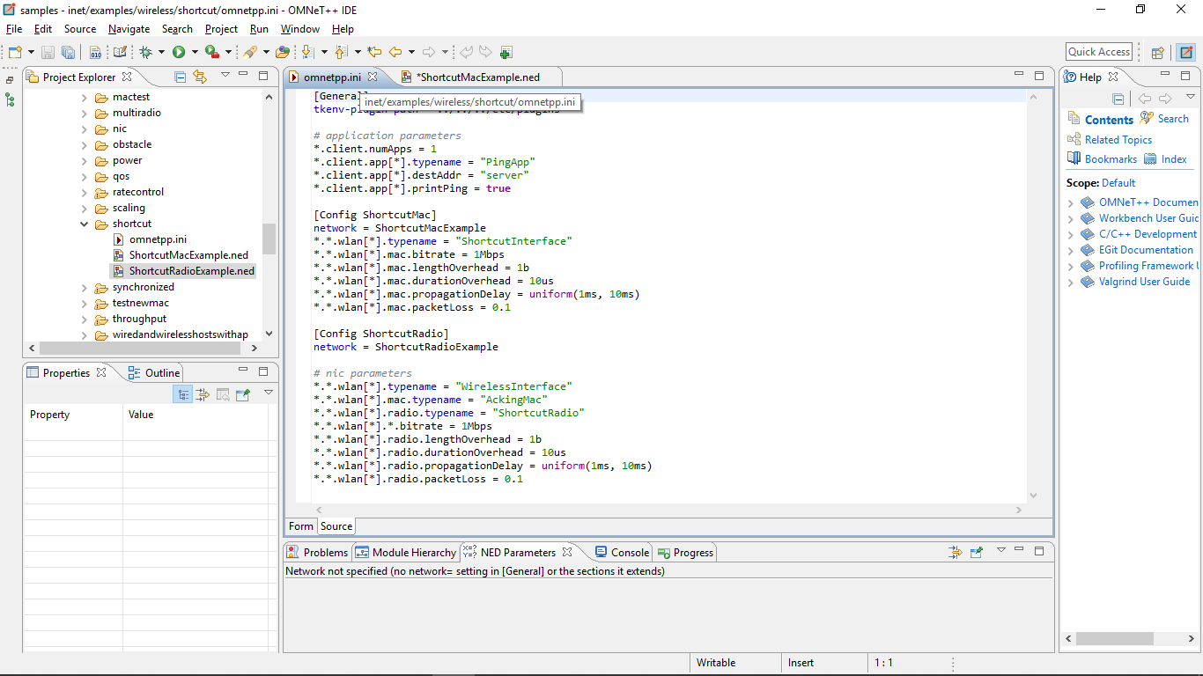

* Kết quả:

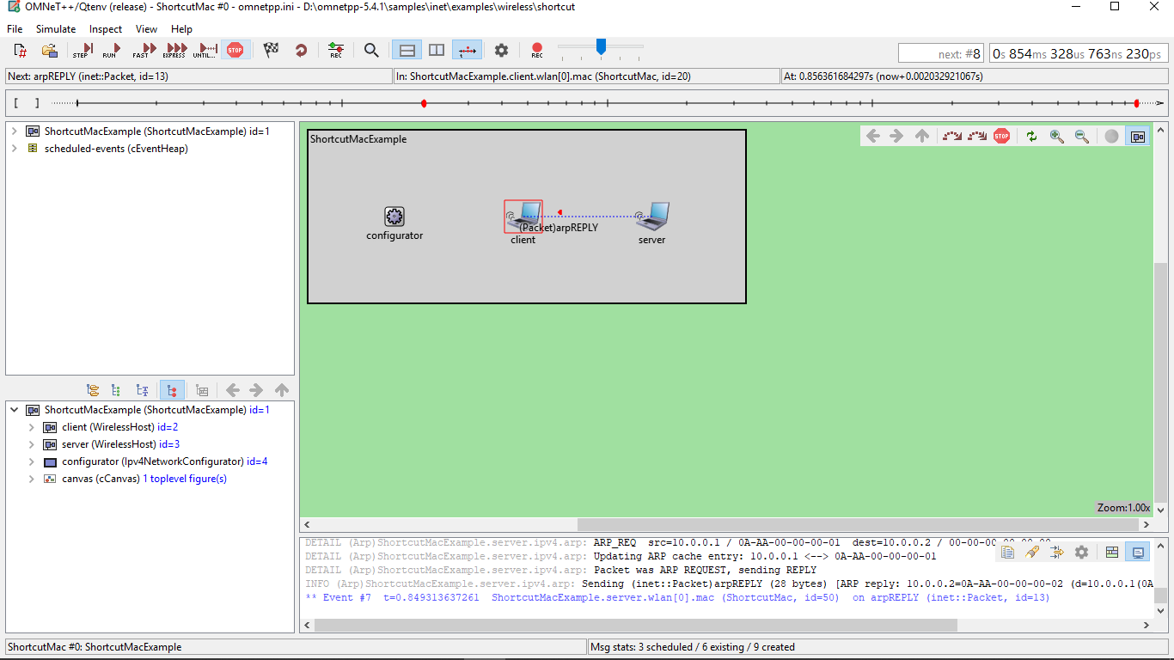

1. Synchronized

* Mô hình mạng Synchronized.ned:
* Design

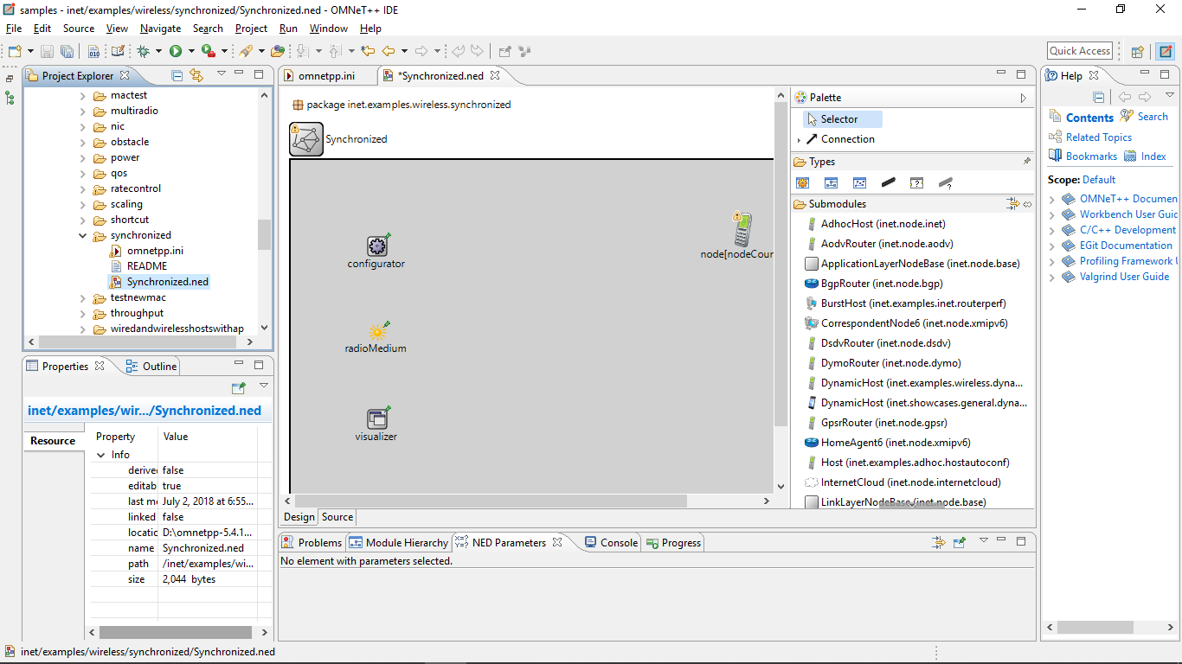

* Source

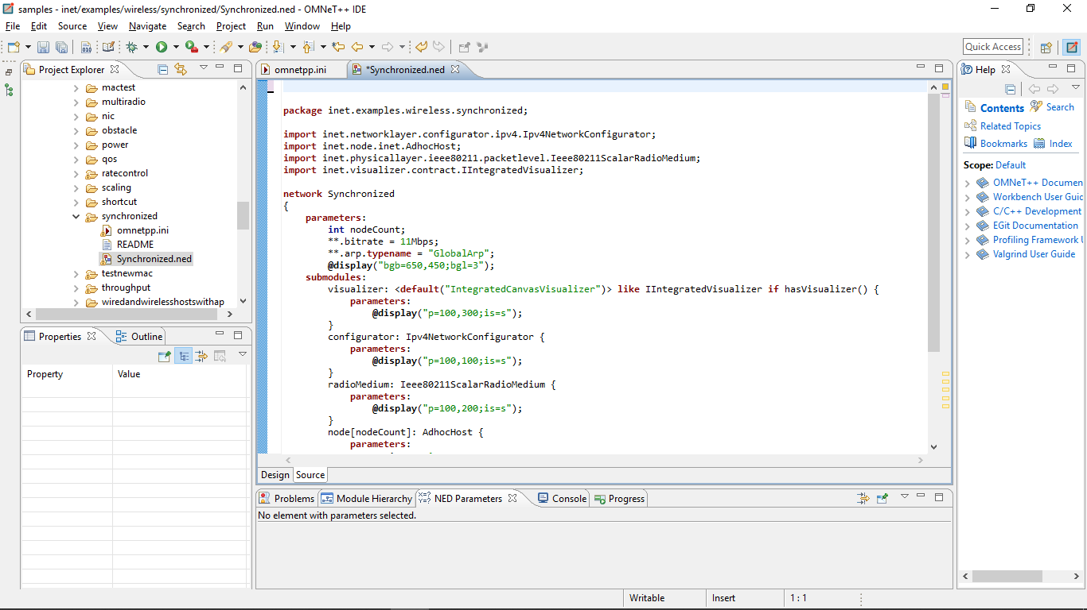

* File cấu hình mô phỏng omnetpp.ini:

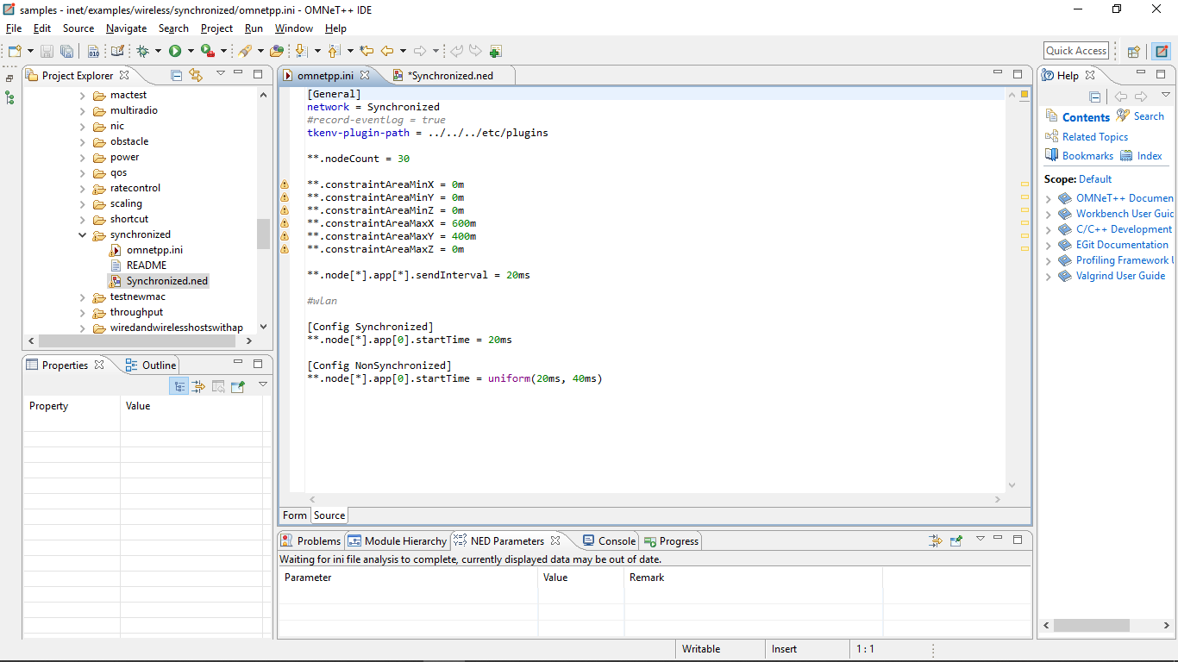

* Kết quả:

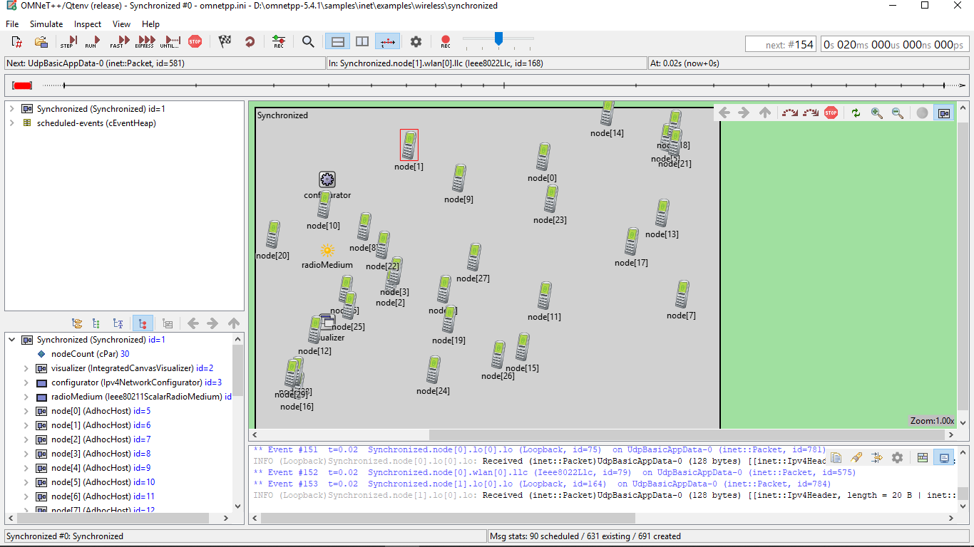

1. Testnewmac

* Mô hình mạng Throughput.ned:
* Design

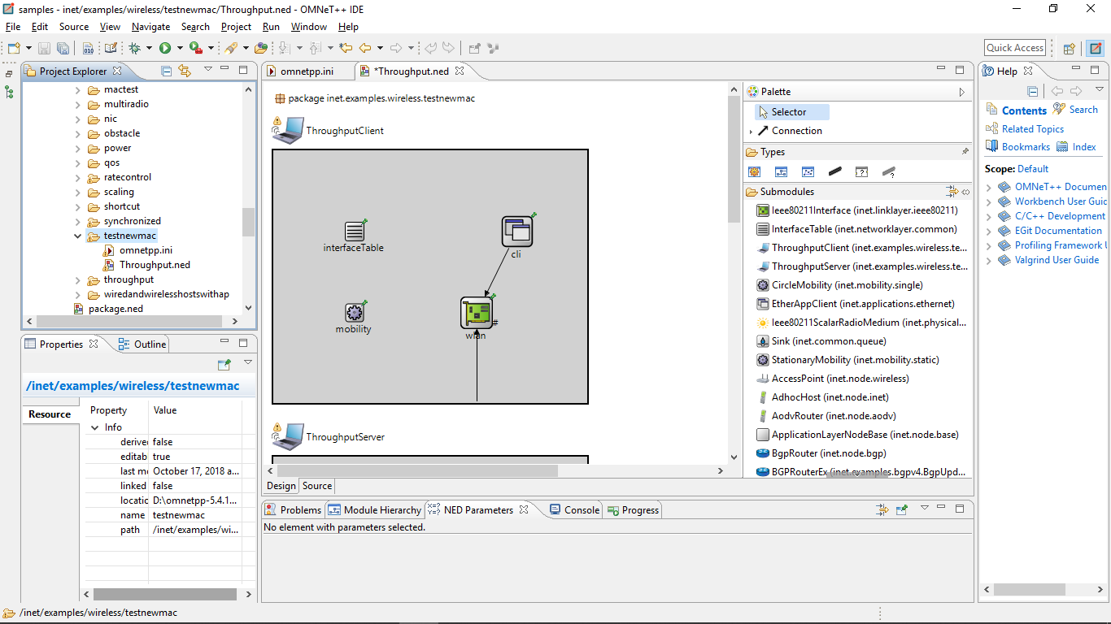

* Source

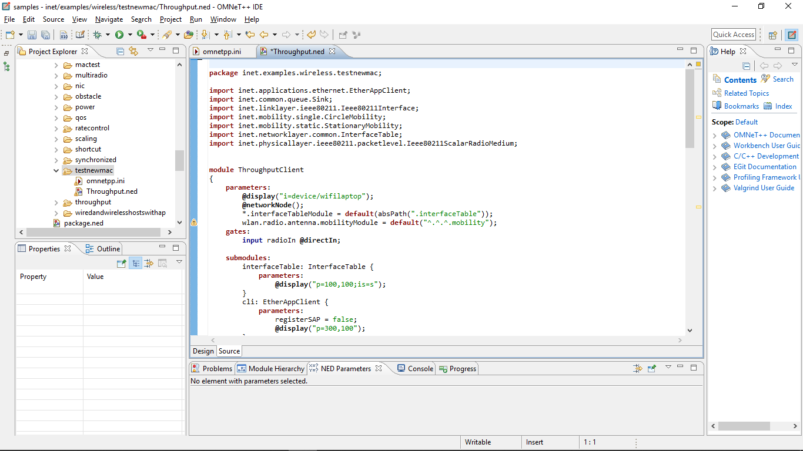

* File cấu hình mô phỏng omnetpp.ini:

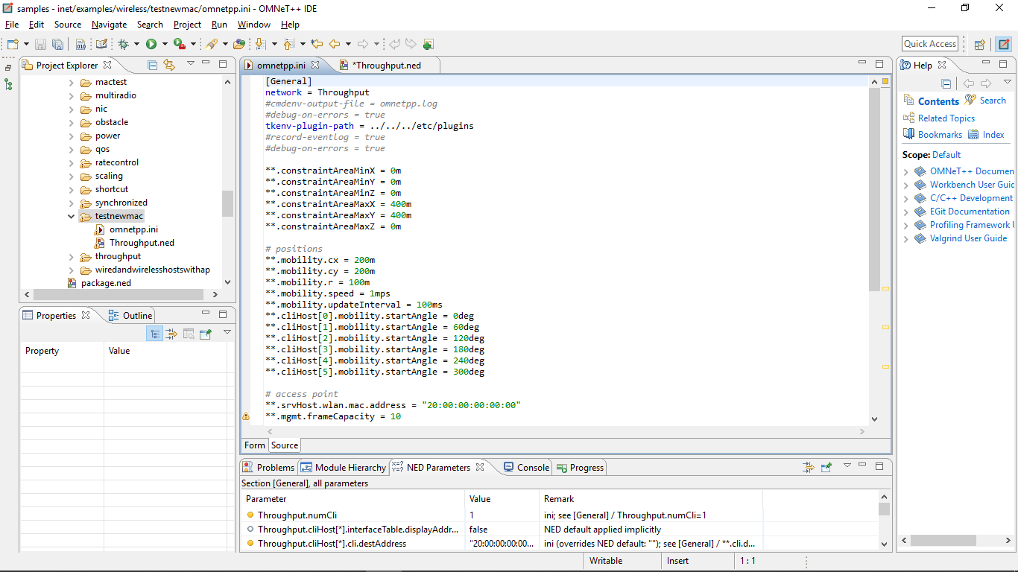

* Kết quả:

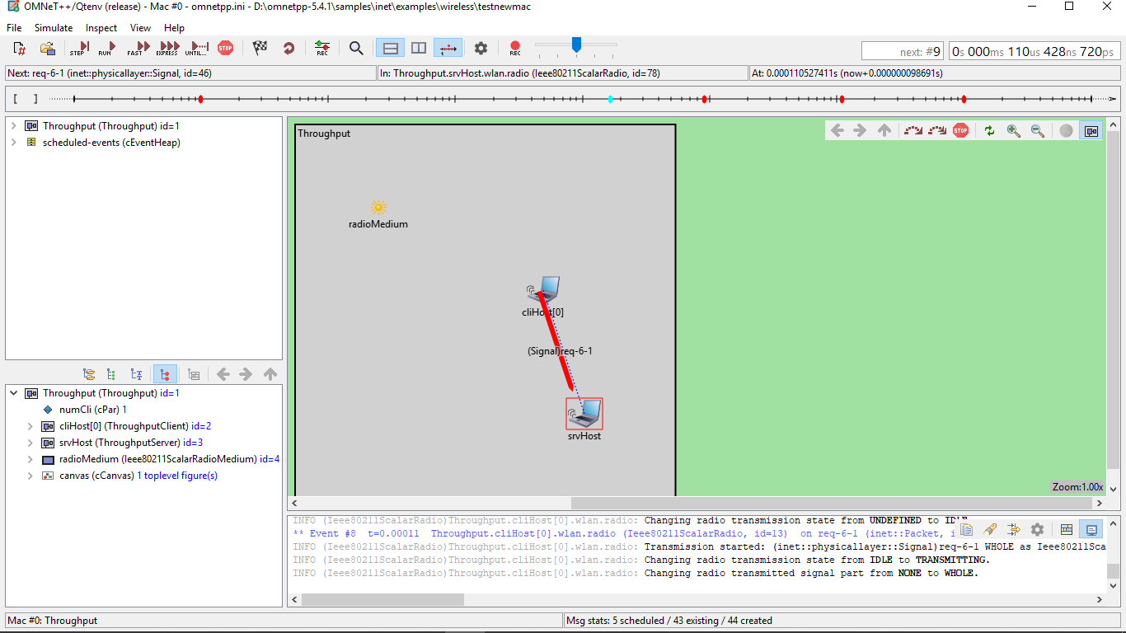

1. Throughput

* Mô hình mạng Throughput.ned:
* Design

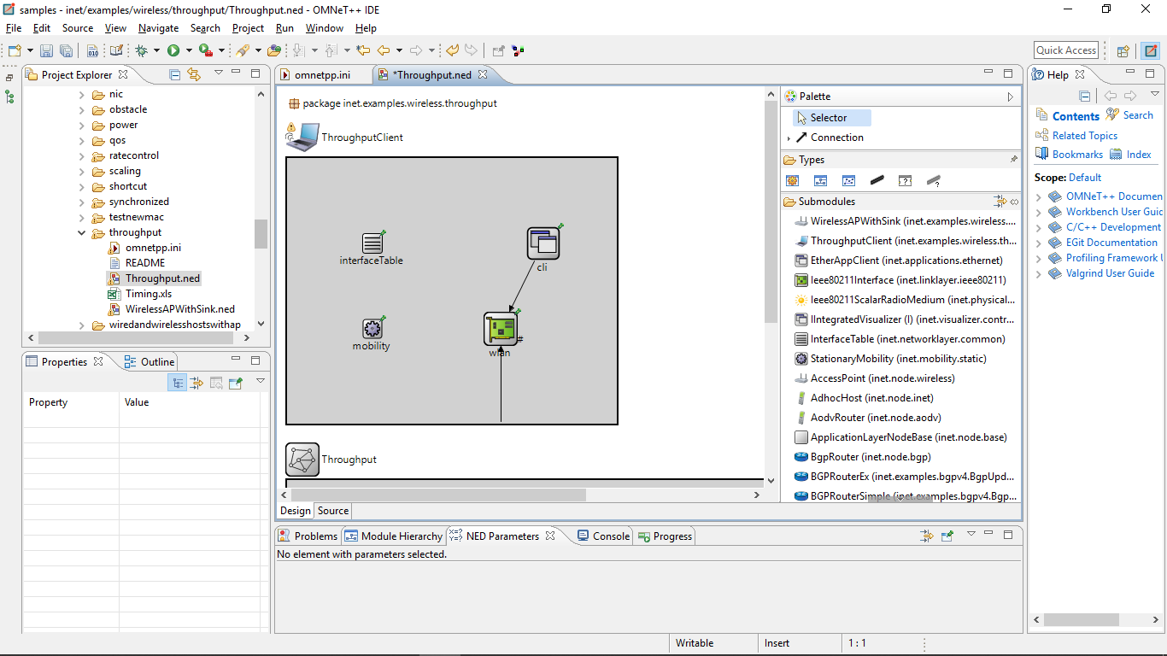

* Source

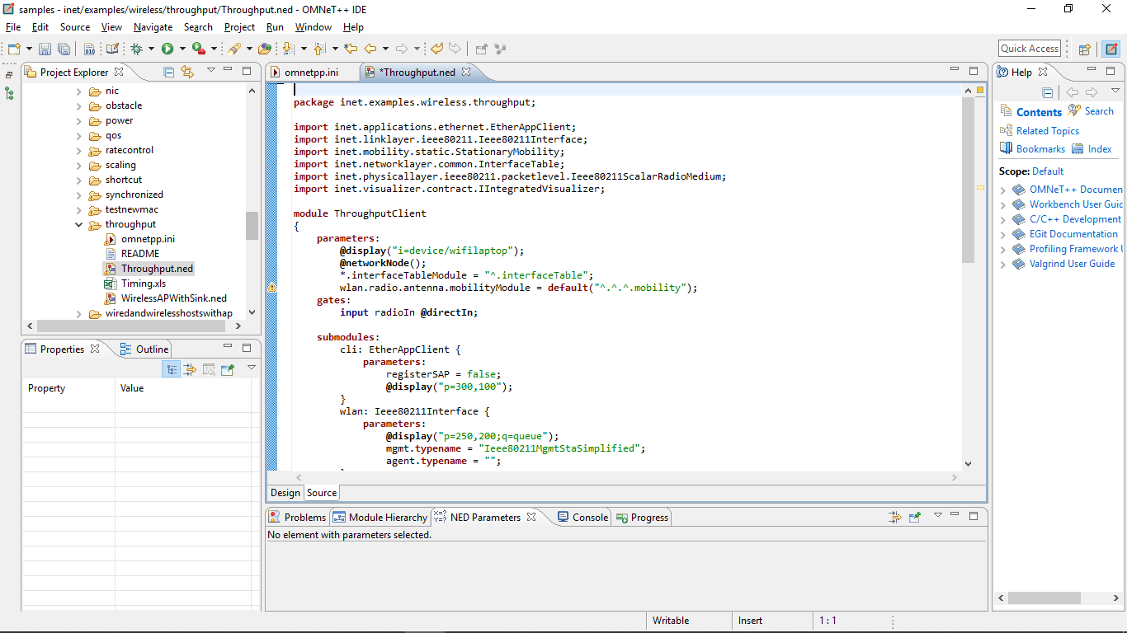

* File cấu hình mô phỏng omnetpp.ini:

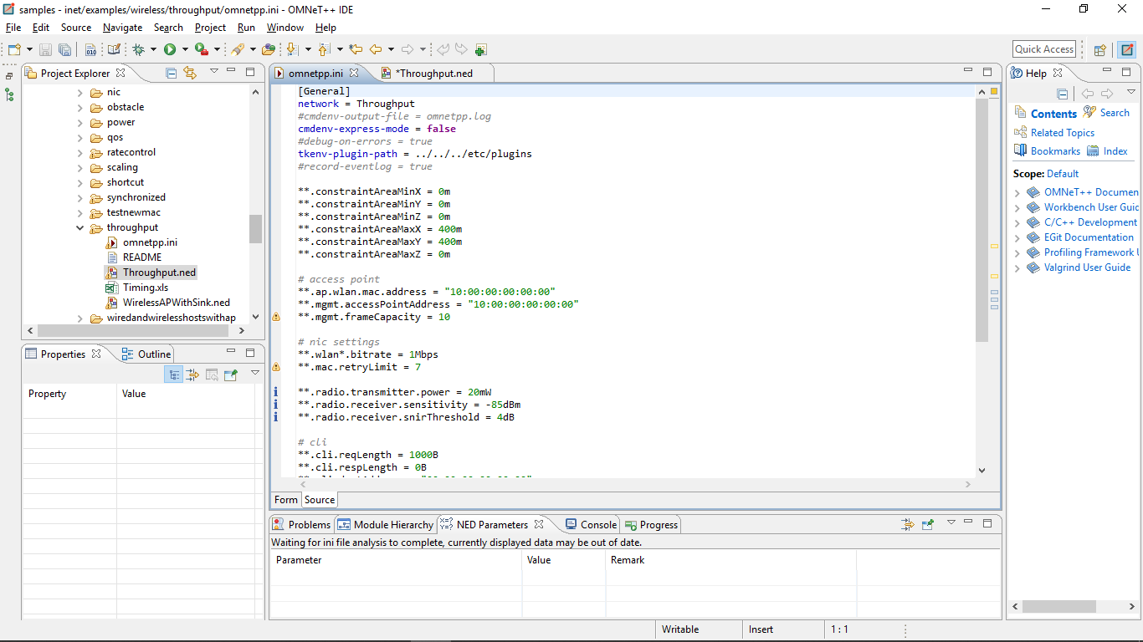

* Kết quả:

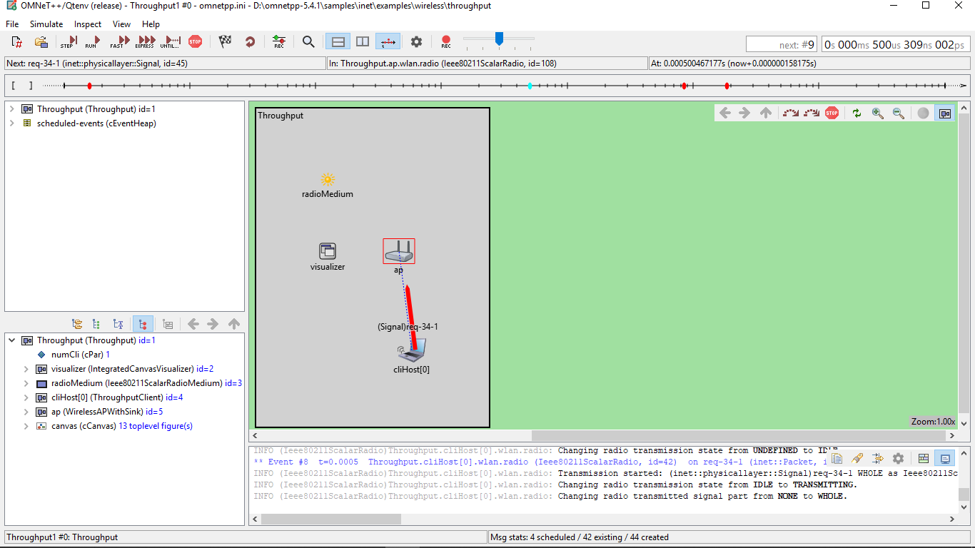

1. Wiredandwirelesshostswithap

* Mô hình mạng WiredAndwirelessHostsWithAp.ned:
* Design

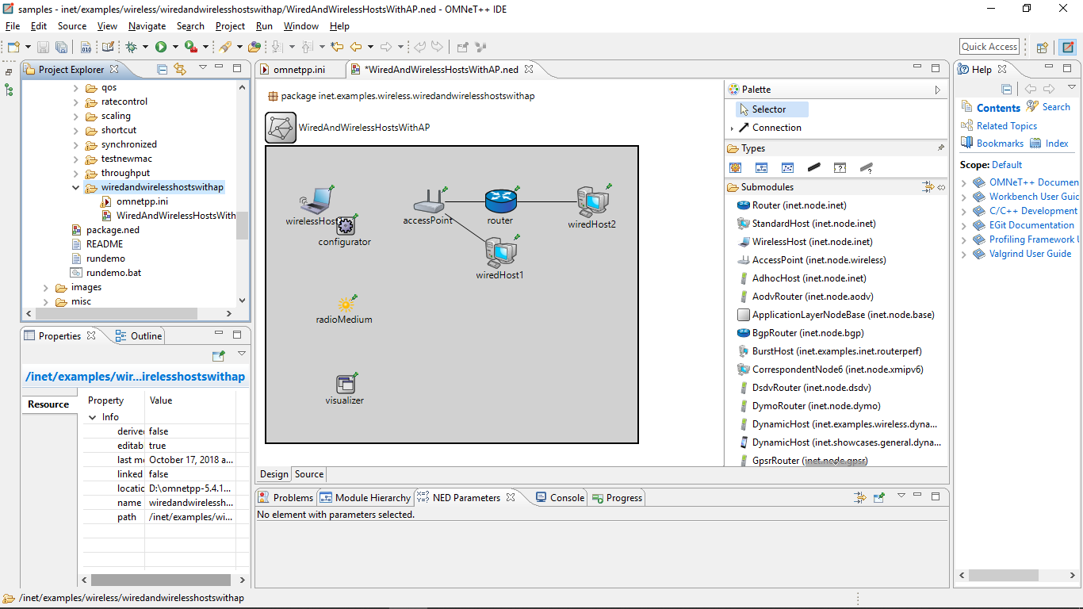

* Source

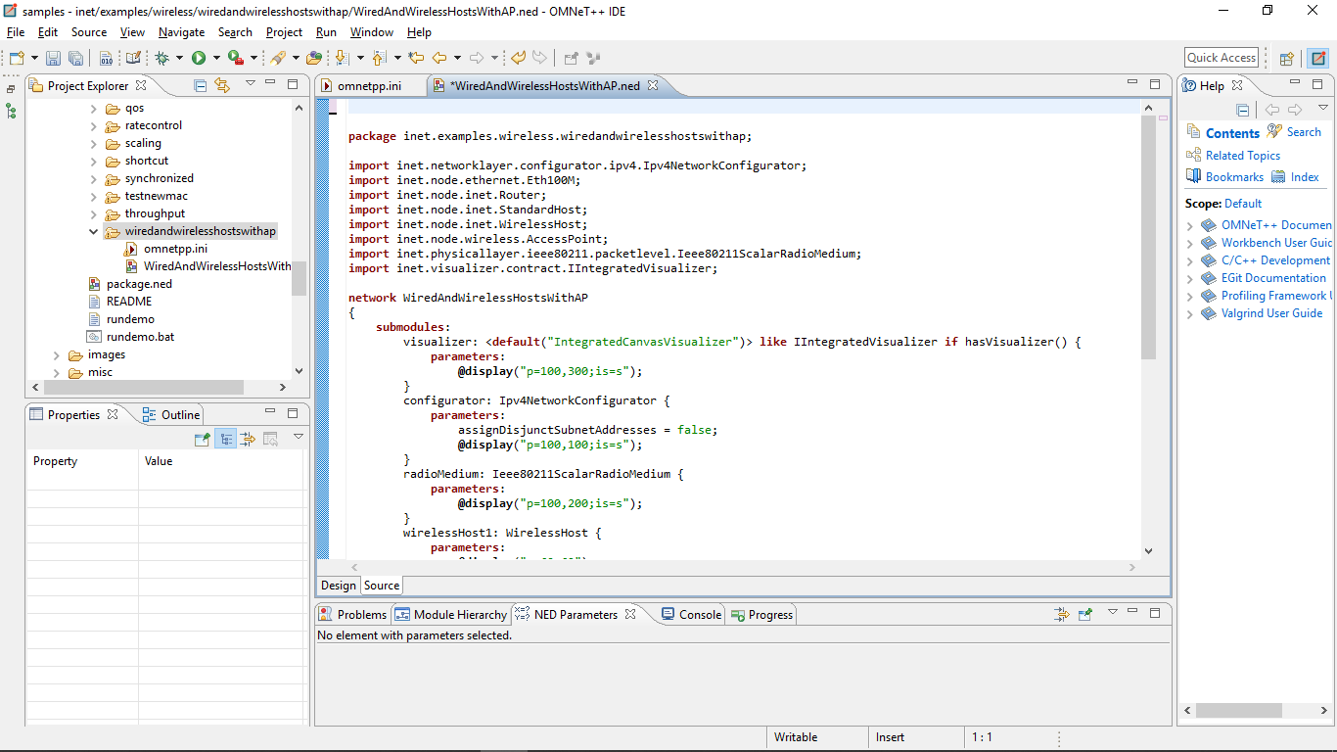

* File cấu hình mô phỏng omnetpp.ini:

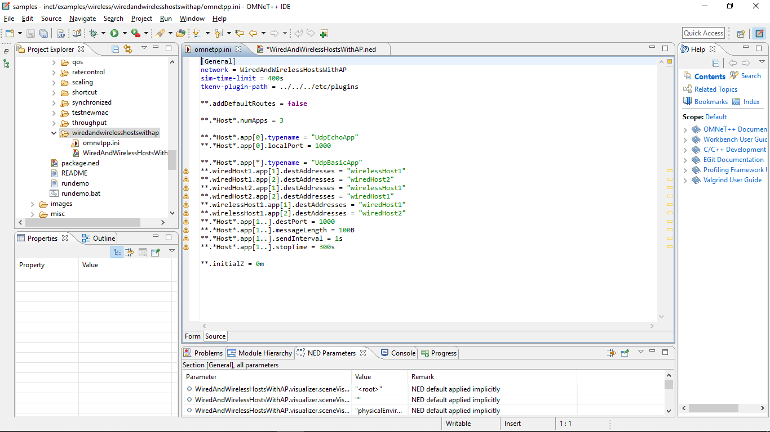

* Kết quả:

